**什么是数字图像处理？历史、以及它所研究的内容**

说起图像处理，你会想到什么？你是否真的了解这个领域所研究的内容。

纵向来说,数字图像处理研究的历史相当悠久;横向来说,数字图像处理研究的话题相当广泛。

数字图像处理的历史可以追溯到近百年以前，大约在1920年的时候，图像首次通过海底电缆从英国伦敦传送到美国纽约。

**图像处理**的首次应用是为了改善伦敦和纽约之间海底电缆发送的图片质量，那时就应用了**图像编码**，被编码后的图像通过海底电缆传送至目的地，再通过特殊设备进行输出。这是一次历史性的进步，传送一幅图片的时间从原来的一个多星期减少到了3小时。

1950年，美国的麻省理工学院制造出了第一台配有图形显示器的电子计算机——旋风I号（Whirlwind I）。旋风I号的显示器使用一个类似于示波器的阴极射线管（Cathode Ray Tube，CRT）来显示一些简单的图形。

1958年美国Calcomp公司研制出了滚筒式绘图仪，GerBer公司把数控机床发展成为平板式绘图仪。在这一时期，电子计算机都主要应用于科学计算，而为这些计算机配置的图形设备也仅仅是作为一种简单的输出设备。

随着计算机技术的进步，数字图像处理技术也得到了很大的发展。1962年，当时还在麻省理工学院攻读博士学位的伊凡·苏泽兰（Ivan Sutherland）成功开发了具有划时代意义的“画板”（Sketchpad）程式。而这正是有史以来第一个**交互式绘图系统**，同时这也是交互式电脑绘图的开端。从此计算机和**图形图像**被更加紧密地联系到了一起。鉴于伊凡·苏泽兰为计算机图形学创立所做出的杰出贡献，他于1988年被授予计算机领域最高奖——图灵奖。

1964年，美国加利福尼亚的喷气推进实验室用计算机对“旅行者七号”太空船发回的大批月球照片进行处理，以校正航天器上摄影机中各种类型的图像畸变，收到了明显的效果。在后来的宇航空间技术中，数字图像处理技术都发挥了巨大的作用。

到了20世纪60年代末期，数字图像处理已经形成了比较完善的学科体系，这套理论在20世纪70年代发展得十分迅速，并开始应用于医学影像和天文学等领域。

1972年，美国物理学家阿伦·马克利奥德·柯麦科（Allan MacLeodCormack）和英国电机工程师戈弗雷·纽博尔德·豪恩斯弗尔德（Godfrey Newbold Housfield）发明了轴向断层术，并将其用于头颅诊断。世界第一台X射线计算机轴向断层摄影装置由EMI公司研制成功，这也就是人们通常所说的CT（Computer Tomograph）。CT可通过一些[算法](http://lib.csdn.net/base/datastructure)用感知到的数据去重建通过物体的“切片”图像。这些图像组成了物体内部的再现图像，也就是根据人的头部截面的投影，经计算机处理来进行图像重建。鉴于CT对于医学诊断技术的发展所起到的巨大推动作用，柯麦科和豪恩斯弗尔德于1979年获得了诺贝尔生理或医学奖。

随后在2003年，诺贝尔生理或医学奖的殊荣再次授予了两位在医疗影像设备研究方面做出杰出贡献的科学家——美国化学家保罗·劳特伯尔（Paul Lauterbur）和英国物理学家彼得·曼斯菲尔（Peter Mansfield）。两位获奖者在利用磁共振成像（Magnetic Resonance Imaging，MRI）显示不同结构方面分别取得了开创性成就。瑞典卡罗林斯卡医学院称，这两位科学家在MRI领域的开创性工作，代表了医学诊疗和研究的重大突破。而事实上，核磁共振的成功同样也离不开数字图像处理方面的发展。即使在今天，诸如MRI图像降噪等问题依然是数字图像处理领域的热门研究方向。

说到数字图像的发展历程，还有一项至关重要的成果不得不提，那就是电荷耦合元件（Charge-coupled Device，CCD）。CCD最初是由美国贝尔实验室的科学家维拉德·波义耳(Willard Sterling Boyle)和乔治·史密斯（George Elwood Smith）于1969年发明的。CCD的作用就像胶片一样，它能够把光学影像转化为数字信号。今天人们所广泛使用的数码照相机、数码摄影机和扫描仪都是以CCD为基础发展而来的。换句话说，我们现在所研究的数字图像主要也都是通过CCD设备获取的。由于波义耳和史密斯在CCD研发上所做出的巨大贡献，他们两人共同荣获了2009年度的诺贝尔物理学奖。

**数字图像处理**在今天是非常热门的技术之一,生活中无处不存在着它的影子,可以说它是一种每时每刻都在改变着人类生活的技术。但长久以来，很多人对数字图像处理存在着较大的曲解,人们总是不自觉地将图像处理和Photoshop联系在一起。大名鼎鼎的**Photoshop**无疑是当前使用最为广泛的图像处理工具。类似软件还有Corel公司生产的**CorelDRAW**等软件。

尽管Photoshop是一款非常优秀的图像处理软件，但它的存在并不代表数字图像处理的全部理论与方法。它所具有的功能仅仅是数字图像处理中的一部分。总的来说，数字图像处理研究的内容主要包括如下几个方面：

1）图像获取和输出

2）图像编码和压缩

3）图像增强与复原

4）图像的频域变换

5）图像的信息安全

6）图像的区域分割

7）图像目标的识别

8）图像的几何变换

但图像处理的研究内容，又不仅限于上述内容！所以说图像处理的研究话题是相当宽泛的。那现在图像处理都应用在哪些领域呢？或许我们可能熟知的例子有（当然，你应该还能举出更多例子）：

1）一些**专业图像处理软件**： Photoshop、CorelDRAW……

2）一些**手机APP应用**： 美图秀秀、玩图……

3）一些**医学图像处理应用**： MRI、彩超图像处理……

4）一些**制造业上的应用**： 元器件检测、瑕疵检测……

5）一些摄像头、相机上的应用： 夜间照片的质量改善……

6）一些电影工业上是应用： 换背景、电影特技……

**什么样的人会去学（或者需要学）图像处理？**

1）如果你是我上述那些应用领域的从业者，你当然需要掌握图像方面的理论和技术；

2）相关专业的研究人员、大专院校的博士生、研究生。

所谓相关专业又是指什么呢？这个答案也可能相当宽泛，例如（但不仅限于此）：

Computer Science,

Software Engineering,

Electronic Engineering,

Biomedical Engineering,

Automation, Control, Applied Mathematics……

**如何学好图像处理——我的一些箴言**

**1）对于初级入门者**

一个扎实的基础和对于**图像处理理论**的完整的、系统的整体认识对于后续的深入研究和实践应用具有非常非常重要的意义。

我经常喜欢拿武侠小说《天龙八部》中的一段情节来向读者说明此中的道理，相信读者对这部曾经被多次搬上银幕的金庸作品已经耳熟能详了。书中讲到有个名叫**鸠摩智**的番僧一心想练就绝世武学，而且他也算是个相当勤奋的人了。但是，他错就错在**太过于急功近利**，甚至使用道家的小无相功来催动少林绝技。看上去威力无比，而且可以在短时间内“速成”，但实则后患无穷。最终鸠摩智**走火入魔，前功尽废，方才大彻大悟**。这个故事其实就告诉我们**打牢基础是非常重要的，特别是要取得更长足的发展，就更是要对基本原理刨根问底，**

**力求甚解，从而做到庖丁解牛，游刃有余。**

一些看似高深的算法往往是许多基础算法的组合提升。例如，令很多人望而却步的SIFT特征构建过程中，就用到了图像金字塔、直方图、高斯滤波这些非常非常基础的内容。但是，它所涉及的基础技术显然有好几个，如果缺乏对图像处理理论的系统认识，你可能会感觉事倍功半。因为所有的地方好像都是沟沟坎坎。

**关于课程——**

在这个阶段其实对于数学的要求并不高，你甚至可以从一些感性的角度去形象化的理解图像处理中很多内容（但不包括频域处理方面的内容）。具体到学习的建议，如果有条件（例如你还在高校里读书）你最好能选一门图像处理方面的课程，系统地完整的地去学习一下。这显然是入门的最好办法。如此一来，在建立一个完整的、系统的认知上相当有帮助。如果你没办法在学校里上一门这样的课，网上的一些公开课也可以试试。但现在中文MOOC上还没有这方面的优质课程推荐。英文的课程则有很多，

例如美国加州伦斯勒理工学院Rich教授的数字图像处理公开课——https://www.youtube.com/channel/UCaiJlKxXamoODQtlx486qJA?spfreload=10。

**关于教材——**

显然，只听课其实还不太够，如果能一并读一本书就最好了。其实不用参考很多书，**只要一本，你能从头读到尾就很好了**。如果你没有条件去上一门课，那读一本来完整的自学一下就更有必要了。这个阶段，去网上到处找博客、看帖子是不行的。因为你特别需要在这个阶段对这门学问建立一个系统的完整的知识体系。东一块、西一块的胡拼乱凑无疑是坑你自己，你的知识体系就像一个气泡，可能看起来很大，但是又脆弱的不堪一击。

现在很多学校采用冈萨雷斯的《数字图像处理》一书作为教材。这是一本非常非常经典的著作。但是我必须要提醒读者：

1）这是一本专门为**Electronic Engineering**专业学生所写的书。它需要有**信号与系统、数字信号处理**这两门课作为基础。如果你没有这两门课的基础，你读这本书要么是看热闹，要么就是看不懂。

下面是冈书中的一张插图。对于EE的学生来说，这当然不是问题。但是如果没有我说的那两门课的基础，其实你很难把握其中的精髓。

H和h，一个大小一个小写，冈书中有的地方用H，有的地方用h，这都是有很深刻用意的。原作者并没有特别说明它们二者的区别，因为他已经默认你应该知道二者是不同的。事实上，它们一个表示**频域信号**，一个表示**时域信号，**这也导致有时候运算是**卷积**，有时候运算是**乘法**（当然这跟卷积定理有关）。所以我并不太建议那些没有这方面基础的学生在自学的时候读这本书。

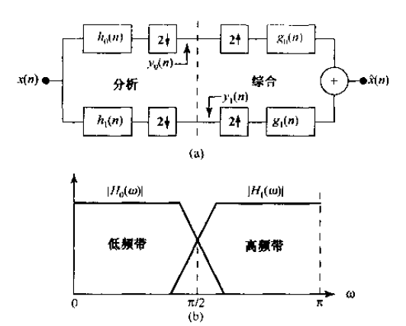2）冈萨雷斯教授的《数字图像处理》第一版是在**1977年**出版的，到现在已经快40年了；

现在国内广泛使用的第二版是2002年出版的（第三版是2007年但是其实二者差异并不大），到现在也有20年左右的时间了。

事实上，冈萨雷斯教授退休也有快30年了。所以这本书的内容已经偏于陈旧。

数字图像处理这个领域的发展绝对是日新月异，突飞猛进的。

特别在最近二三十年里，很多新思路，新方法不断涌现。

如果你看了我前面推荐的Rich教授的公开课（这也是当前美国大学正在教学的内容），你一下子就会发现，原来我们的教育还停留在改革开放之前外国的水平上。这其实特别可怕。所以我觉得冈萨雷斯教授的《数字图像处理》作为学习过程中的一个补充还是不错的，但是如果把它作为主参考，那真的就是：国外都洋枪洋炮了，我们还在大刀长矛。

**2）对于中级水平者**

**纸上得来终觉浅，绝知此事要躬行**。对于一个具有一定基础的，想更进一步的中级水平的人来说，这个阶段最重要的就是**增强动手实践的能力**。

还是说《天龙八部》里面的一个角色——口述武功、叹为观止的王语嫣。王语嫣的脑袋里都是武功秘籍，但问题是她从来都没练过一招一式。结果是，然并卵。所以光说不练肯定不灵啊。特别是，如果你将来想从事这个行业，结果一点代码都不会写，那几乎是不可想象的。学习阶段，最常被用来进行算法开发的工具是**Matlab**和**[OpenCV](http://lib.csdn.net/base/opencv)**。你可以把这两个东西都理解为一个相当完善的库。当然，**在工业中C++用得更多**，所以Matlab的应用还是很有限的。前面我们讲到，图像处理研究内容其实包括：

图像的获取和编解码，但使用Matlab和OpenCV就会掩盖这部分内容的细节。你当然 永远不会知道，JPEG文件到底是如何被解码的。

如果你的应用永远都不会涉及这些话题，那么你一直用Matlab和OpenCV当然无所谓。例如你的研究领域是SIFT、SURF这种特征匹配，可以不必理会编解码方面的内容。但是如果你的研究话题是**降噪**或者**压缩**，可能你就绕不开这些内容。最开始学的时候，如果能把这部分内容也自己写写，可能会加深你的理解。以后做高级应用开发时，再调用那些库。所以具体用什么，要不要自己写，是要视你所处的阶段和自己的实际情况而定的。以我个人的经验，在我自学的时候，我就动手写了Magic House，我觉得这个过程为我奠定了一个非常夯实的基础，对于我后续的深入研究很有帮助。

下面这个文中，我给出了一些这方面的资源，代码多多，很值得参考学习：[图像处理与机器视觉网络资源收罗](http://blog.csdn.net/baimafujinji/article/details/32332079)http://blog.csdn[.NET](http://lib.csdn.net/base/dotnet)/baimafujinji/article/details/32332079

**3）对于高级进阶者**

到了这个程度的读者，编程实现之类的基本功应该不在话下。但是要往深，往高去学习、研究和开发图像处理应用，你最需要的内容就变成了数学。这个是拦在很多处于这个阶段的人面前的一大难题。如果你的专业是应用数学，当然你不会感觉有问题。但如果是其他专业背景的人就会越发感觉痛苦。

如果你的图像处理是不涉及[机器学习](http://lib.csdn.net/base/machinelearning)内容的，例如用Poisson方程来做图像融合，那你就要有PDE数值解方面的知识；如果你要研究KAZE特征，你就必须要知道AOS方面的内容。如果你研究TV降噪，你又要知道泛函分析中的BV空间内容……这些词你可能很多都没听过。总的来说，这块需要的内容包括：复变函数、泛函分析、偏微分方程、变分法、数学物理方法……

如果你要涉足机器视觉方法的内容，一些机器学习和数据挖掘方法的内容就不可或缺。而这部分内容同样需要很强大的数学基础，例如最大似然方法、梯度下降法、欧拉-拉格朗日方程、最小二乘估计、凸函数与詹森不等式……

**什么是图像？**

定义为二维函数f(x,y),其中，x,y是**空间坐标**， f(x,y)是点（x,y）的**幅值**。

**灰度图像**是一个二维灰度（或亮度）函数f(x,y)。

**彩色图像**由 **三个**（如RGB,HSV）二维灰度（或亮度）函数f(x,y)组成。

**1、数字图像：**

数字图像，又称为**数码图像**或**数位图像**，是二维图像用有限数字数值像素的表示。

数字图像是由**模拟图像**数字化得到的、以像素为基本元素的、可以用数字计算机或数字电路存储和处理的图像。

1.像素组成的二维排列，可以用矩阵表示。

2.对于单色（灰度）图像而言，每个像素的亮度用一个数值来表示，通常数值范围在0到255之间，**0表示黑**、**255表示白**，其它值表示处于黑白之间的灰度。

3.彩色图像可以用红、绿、蓝三元组的二维矩阵来表示。

通常，三元组的每个数值也是在0到255之间，0表示相应的基色在该像素中没有，

而255则代表相应的基色在该像素中取得最大值。

**数字图像的像素表示**

什么是**像素**？

数字图像由二维的元素组成，**每一个元素**具有一个**特定的位置（x,y）**和**幅值f(x,y)**,这些元素就称为**像素**

**2、数字图像处理包括内容：**

图像数字化；图像变换；图像增强；图像恢复；图像压缩编码；图像分割；图像分析与描述；

图像的识别分类。

**3、数字图像处理系统包括部分：**

输入(采集)-----存储-----输出(显示)------通信-------图像处理与分析。

**4、从“模拟图像”到“数字图像”要经过的步骤有：**

图像信息的获取；

图像信息的存储；

图像信息处理；

图像信息的传输；

图像信息的输出和显示。

**5、数字图像1600x1200什么意思？灰度一般取值范围0~255，其含义是什么？**

数字图像1600x1200**表示**空间分辨率为1600x1200像素；

灰度范围0~255指示图像的256阶灰阶,就是通过不同程度的灰色来来表示图像的明暗关系，8bit的灰度分辨率。

**6、图像的数字化包括哪两个过程？它们对数字化图像质量有何影响？**

**采样； 量化**

**采样**是将空间上连续的图像变换成离散的点，采样频率越高，还原的图像越真实。

**量化**是将采样出来的像素点转换成离散的数量值，一幅数字图像中不同灰度值得个数称为

灰度等级，级数越大，图像越是清晰。

**图像的采样和量化**

大多数传感器的输出是**连续电压波形**

为了产生一幅数字图像，需要把连续的感知数据转化为**数字形式**

这包括两种处理：取样和量化

**取样**：图像**空间坐标**的数字化

**量化**：图像**函数值**（灰度值）的数字化

**图像采样**

空间坐标(x,y)的数字化被称为图像采样

确定水平和垂直方向上的像素个数N、M

**图像的量化**

函数取值的数字化被称为图像的量化，如量化到256个灰度级

**图像的采样和量化**  
**非统一的图像的采样**

 在灰度级变化尖锐的区域，用细腻的采样，在灰度级比较平滑的区域，用粗糙的采样

**非统一的图像的量化**

 在边界附近使用较少的灰度级。剩余的灰度级可用于灰度级变化比较平滑的区域

 避免或减少由于量化的太粗糙，在灰度级变化比较平滑的区域出现**假轮廓的现象**

**数字图像的表示**

**二维离散亮度函——f(x,y)**

x，y说明图像像素的空间坐标

函数值f 代表了在点(x,y)处像素的灰度值

**二维矩阵——A[m,n]**

m , n说明图像的宽和高。

 矩阵元素a(i，j)的值，表示图像在第i行，第j 列的像素的灰度值；i,j表示几何位置

**7、数字化图像的数据量与哪些因素有关？**

图像分辨率；采样率；采样值

**8、什么是灰度直方图？它有哪些应用？从灰度直方图中你可可以获得哪些信息？**

**灰度直方图**反映的是一幅图像中各灰度级像素出现的频率之间的关系 用于:

判断图像量化是否恰当；确定图像二值化的阈值；计算图像中物体的面积；计算图像信息量。

从灰度直方图中你可可以获得：

**暗图像对应的直方图组成成分几种在灰度值较小的左边一侧**

**明亮的图像的直方图则倾向于灰度值较大的右边一侧**

**对比度较低的图像对应的直方图窄而集中于灰度级的中部**

**对比度高的图像对应的直方图分布范围很宽而且分布均匀**

**9、什么是点处理？你所学算法中哪些属于点处理？**

局部处理中,输出值仅与像素灰度有关的处理称为点处理。如:图像对比图增强,图像二值化。

**10、什么是局部处理？你所学算法中哪些属于局部处理？**

在对输入图像进行处理时，计算某一输出像素值由输入图像像素的小领域中的像素值确定，这种处理称为局部处理。如：图像的移动平均平滑法，空间域锐化法。

**------------图像增强-----------------空域------------------平滑去噪-------**

**11、图像增强的目的是什么？**

图像增强的目的是要改善图像的视觉效果，针对给定图像的应用场合，有目的的增强图像的整体或局部特性，将原来不清晰的图像变得清晰或增强某些感兴趣的特征，扩大图像中不同物体的特征之间的差别，抑制不感兴趣的特征，使之改善图像质量、丰富信息量，

将强图像判读和识别效果，满足某些特征分析的需求。

**12、什么是灰度图像的直方图？简述用它可以简单判断图像质量？**

灰度直方图定义为数字图像中各灰度级与其出现的频数间的统计关系，它能描述该图像的概貌，**例如**图像的灰度范围，每个灰度级出现的频率，灰度级的分布，整幅图像的平均明暗和对比度等

**13、常用图像增强方法有哪些？**图像的线性变换；图像的非线性变化；图像的直方图均衡化和规定化。

**14、“平均模板”对图像做哪种处理？写出 3x3和5x5“平均模板”？**

抑制噪声，改善图像质量

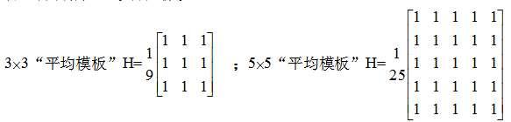

**15、“中值滤波”对图像做哪种处理？是如何运算的？**

**中值滤波**是对一个滑动窗口内的诸像素灰度值排序，用其中值代替窗口中心像素的灰度值的滤波方法，它是一种非线性的平滑法，对脉冲干扰及椒盐噪声的抑制效果好，

在抑制随机噪声的同时能有效保护边缘少受模糊。

**16、什么叫点处理、局部处理、全局处理？3x3平均模板、直方图修正、灰度反转各属于哪种处理？**

**点处理：**输出值仅与像素灰度有关的处理称为点处理。（直方图修正）

**局部处理：**计算某一输出像素值由输入图像像素的小领域中的像素值确定，这种处理称为局部处理。（灰度反转）

**全局处理：**图像某一像素灰度的变化与图像全部像素灰度值有关。（3x3平均模板）

**-------------图像变换----------频域处理---------------频域--------------**

**17、常用图像变换算法：**

图像的**几何变换**（图像畸变校正、图像缩放：双线性插值、旋转、拼接）

图像**变换**（傅立叶、余弦、沃尔什－哈达玛、K-L变换、小波变换）

图像**频域处理**（增强算法：高频率提升、同态滤波；平滑去噪：低通滤波）

**18、为什么要进行图像变换？各种变换应用在图像什么处理上？**

图像变换在数字图像处理与分析中起着很重要的作用，是一种常用的、有效的分析手段。

图像变换的目的在于：使图像处理问题化；有利于图像特征提取；有助于从概念上增强对图像信息的理解。

**19、简述空域滤波跟频域滤波的不同**

**空域法：**直接对图像的像素灰度进行操作。

**常用算法**：图像的灰度变换；直方图修正（均衡化、规定化）；平滑和锐化处理；彩色增强。

**频域法**:在图像的变换域中,对图像的变换值进行操作,然后经逆变换获得所需要的增强结果。**常用算法：**低通滤波；高频提升滤波；同态滤波。

**20、频域进行图像增强、去噪、边缘检测分别用哪种滤波器？**

增强------------同态滤波器

去噪------------低通滤波器

边缘检测------高通滤波器

**21、频域处理图像的步骤：**

a.清除噪声，改善图像的视觉效果

b.突出边缘有利于识别和处理

**------------------------- 图像复原------------------------------------------**

**常用图像变换算法：**

（1） 逆滤波；  （2）维纳滤波（Wiener Filter）； （3）盲卷积

**22、什么叫图像复原？与图像增强有什么区别？**

图像在形成、传输和记录中，由于成像系统、传输介质和设备的不完善，导致图像质量下降，这一现象称为图像退化。

**图像复原**和**图像增强**是有区别的，虽然二者的目的都是为了改善图像的质量，

但图像增强不考虑图像是如何退化的，只通过试探各种技术来来增强图像的视觉效果。

因此，图像增强可以不顾增强后的图像是否失真，只要看着舒服就行。

而图像复原则完全不同，需知道图像退化的机制和过程等先验知识，据此找出一种相应的逆过程解算方法，从而得到复原的图像。如果图像已退化，应先做复原处理，再做增强处理。

**23、说出几种图像退化：**

图像模糊、失真、有噪声等

**24、什么是维纳滤波器？**

是一种以最小平方为最优准则的线性滤波器，在一定的约束条件下，其输出与给定函数的差的平方达到最小，通过数学运算最终可变为可变为一个拖布列兹方程的求解问题，是利用平稳随机过程的相关特性和频谱特性混有噪声的信号进行滤波。

**25、说出几种常用的图像复原方法？**

代数恢复方法：无约束复原；约束最小二乘法

频域恢复方法：逆滤波恢复法；去除由均匀运动引起的模糊；维纳滤波复原法

**---------------------------------图像压缩编码----------------------**

**常用图像变换算法：**

（1）哈夫曼编码；（2）算术编码；（3）预测编码；（4）变换编码

**26、图像为什么可以压缩？（即数字图像中存在哪几种冗余？）**

图像数据之所以可以被压缩，是因为数据中存在着冗余。

在图像压缩中，有三种基本的数据冗余：编码冗余；像素间冗余；视觉冗余。

**27、什么是有损和无损压缩？**

**无损压缩**：是对文件本身的压缩，和其它数据文件的压缩一样，是对文件的数据存储方式进行优化，采用某种算法表示重复的数据信息，文件可以完全还原，不影响文件内容，对于数字图像而言，也不会使图像细节有任何损失。

**有损压缩**：是对图像本身的改变，在保存图像时保留了较多的亮度信息，

而将色相和色纯度的信息和周围的像素进行合并，合并的比例不同，压缩的比例也不同，

由于信息量减少了，所以压缩比可以很高，图像质量也会相应的下降。

**28、霍夫曼编码算法的基本思想是什么？**

根据源数据符号发生的概率进行编码的。在源数据中出现概率越大的符号，分配的码字越短；出现概率越小的信号，其码长越长，从而达到用尽可能少的码表示源数据。

**29、损和有损预测编码算法不同之处？各在哪个环节对数据实现了压缩？**

**无损**（亦称无失真、无误差、信息保持）编码中删除的仅仅是图像数据中冗余的数据，

经解码重建的图像和原始图像没有任何失真。

**有损**（亦称有误差、有失真）编码是指解码重建的图像与原图像相比有失真，不能精确的复原，但视觉效果上基本相同，是实现高压缩比的编码方式。

**30、简述统计编码、算术编码、预测编码、变换编码算法的基本原理**

**统计编码**：根据信源的概率分布可变长码，使平均码长非常接近于熵。

**算数编码**：利用编码符号的联合概率，用一个单独的浮点数来代替一串输入符号。

**预测编码**：不是直接对信号编码，而是对图像预测误差编码。实质上是对新的信息进行编码，以消除相邻像素之间的相关性和冗余性。

**变换编码算法：**是通过正交变换把图像从空间域转化为能量比较集中的变换域系数，

然后对变换系数经行编码，从而达到压缩数据的目的。

**--------------------------图像边缘检测、分割---------------------------**

**图像处理常用算法：**

（1）边缘检测：Canny 算子、Laplacian算子、Sobel 算子

（2）Hough变换检测直线和圆算法

（3）图像分割：阈值分割算（也叫二值化）、区域分割算法 ：区域生长法、分裂合并法、空间聚类法。

**31、说出几个常用的边缘检测算子：**

Canny 算子、Laplacian算子、Sobel 算子

**32、分别说出下面四种模板分别实现平滑去噪（低通滤波器）、图像锐化（梯度法）、边缘检测（高通滤波器）哪种处理？**

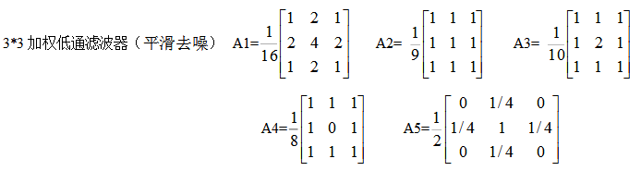**​ 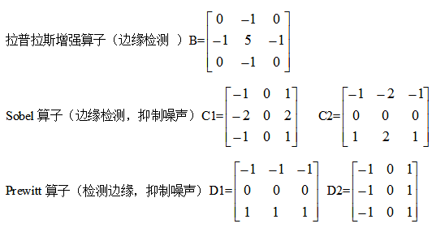​**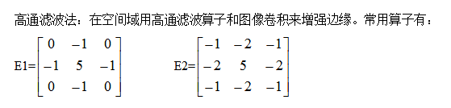

**1、灰度图像跟彩色图像：**

灰度图像：是一个二维的灰度（亮度）函数f(x,y)

彩色图像：由三个二维灰度函数f(x,y)组成。三个是RGB或者HSV

**2、图像处理：**

**从图像到图像**：从图像到经过加工的另一图像

**一个决策**：将一幅图像转化为一种非图像的表示

**3、相邻像素：**

**四邻域**： 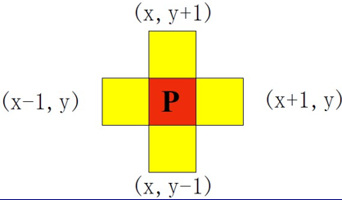**​**

**对角领域： 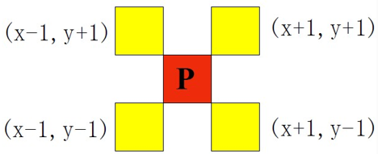​**

**八领域： 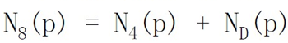​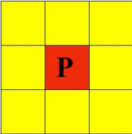​**

**4、像素的连接、邻接、与连通**

**邻接adjacency**：仅考虑像素间的空间关系

由像素间的度量关系知：

四领域也可以定义为：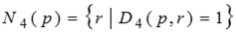​

八领域也可以定义为：​

**连接connectivity**：

空间关系：满足邻接

灰度关系：灰度值是否满足某个特定的相似准则，用V来表示这个准则。

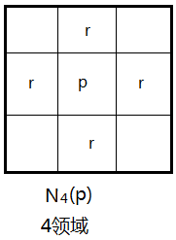 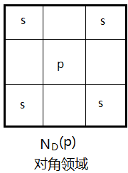**​**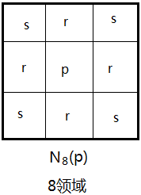

**4-连接**：2个像素p和r在V中取值且r在p的4邻域中

**8-连接**：2个像素p和r在V中取值且r在p的8邻域中

**m-连接**（混合连接）：2个像素 p 和 r在V 中取值，且满足下面条件之一即可

1、r在p的4领域中。  
2、r在p的对角领域中且p的4领域与r的4邻域的交集是空集。

如下图所示：eg:彩色图像中左边是m-连接，右边不是。

**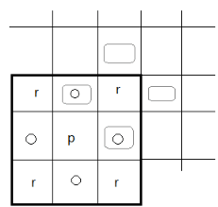 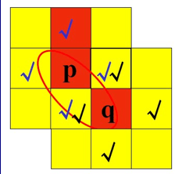 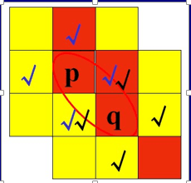**

**5、像素间的距离**

3个像素p，q，r，分别具有坐标(x, y)，(s, t)，(u, v)，度量函数记为D。

**像素间距离的性质：**

1> **D(p,q)** >=0 两个像素之间的距离总是正的

2> **D(p,q)** =**D(q,p)** 距离与起终点的选择无关

3> **D(p,R)** <=**D(p,q)+D(q,r)** 最短距离是沿直线的

**距离度量函数：**

**1>欧氏距离：距离p小于或者等于某一值是：以p为原点的圆**

**​**

**2>城市街区距离：距离小于或者等于某一值是以p为中心的菱形**

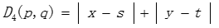**​**

**3>棋盘距离：距离p小于或者等于某一值是以p为中心的正方形**

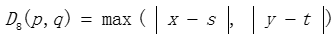

**​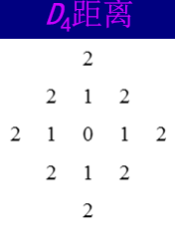 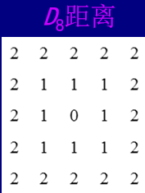 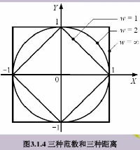​**

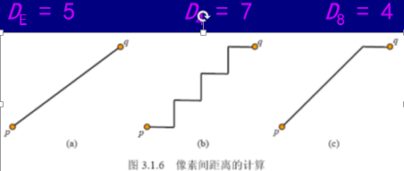​

**空域增强技术**

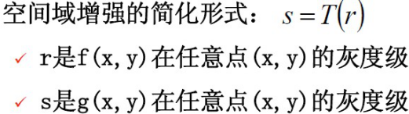

**基础知识1**

定义二维函数f(x,y),其中x,y是空间坐标，f(x,y)是点（x,y）的幅值。

灰度图像是一个二维灰度(亮度)函数f(x,y)；彩色图片是由**三个**二维灰度函数f(x,y)组成。

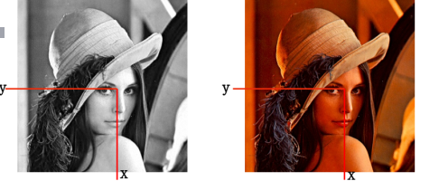​

像素组成的二维排列可以用矩阵来表示：

1)对于单色（灰度）的图像而言，每个像素的亮度用一个数值来表示，

通常数值范围是0~255之间，0表黑，255表示白，它的值处于黑白之间的灰度。

2)彩色图像可以用红绿蓝三原色的二维矩阵来组成，即有三个二维数组。

三元组的每个数值也在0~255之间，0表示相应的基色再该像素中没有，255表示相应的基色在该像素中取得最大值。

**基础知识2**

图像增强  
**目标**：改善图像质量/改善视觉效果  
**标准：**相当主观，因人而异

      没有完全通用的标准  
      可以有一些相对一致的准则  
**技术**：“好”，“有用”的含义不相同  
      具体增强技术也可以大不相同

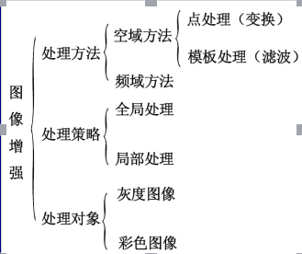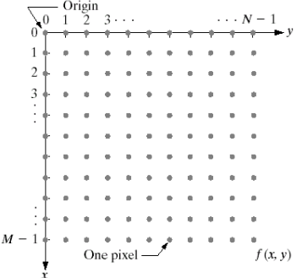

**1 空域技术分类**

**1.1基础概念**

**空域：** 指由像素组成的空间

**空域增强：** 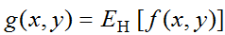​

点操作：灰度点操作：  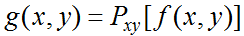​

几何操作：       ​

**点操作：**输出值仅与像素灰度有关的处理称为点处理： 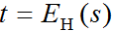​

(1) 借助对一系列图像间的操作进行变换  
(2) 将f (·)中的每个像素按EH操作直接变换以得到g(·)；  
(3) 借助f (·)的直方图进行变换

模板操作（涉及邻域）：                   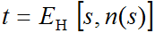​

**1.2 图像间的运算**

图像间的运算指以图像为单位进行的操作，运算的结果是一幅新图像。

**1.2.1  算术和逻辑运算**

对整幅图像的算术和逻辑运算是逐像素进行的，即在两幅图像的对应（位置）像素间进行。  
**A、算术运算**  
(1)  加法：记为p + q  
(2)  减法：记为p – q  
(3)  乘法：记为p * q  
(4)  除法：记为p÷q

B、逻辑运算（只用于二值图像）  
(1)  补（COMPLEMENT）：记为NOT q

(2)  与（AND）：    记为p AND q   
(3)  或（OR）：     记为p OR q  
(4)  异或（XOR）： 记为p XOR q

**1.2.2  图像间运算的应用**  
1)、像素间的加法运算：去除“叠加性”噪音生成图象叠加效果

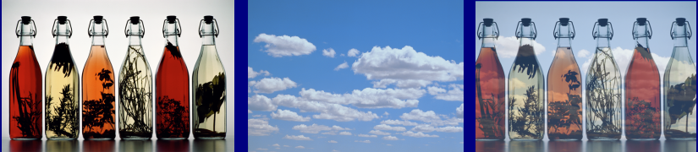  
去除叠加性噪声：

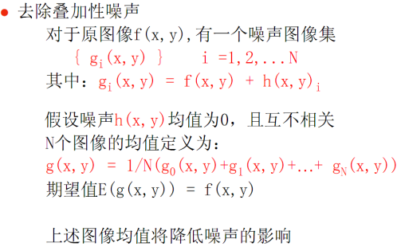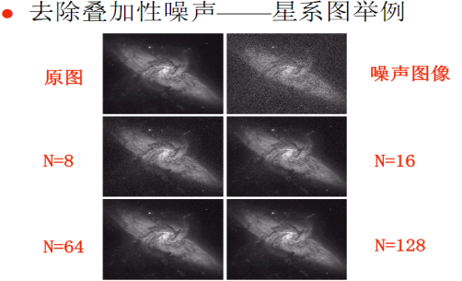

2)像素间的减法运算主要应用：  
—去除不需要的叠加性图案  
—检测同一场景两幅图像之间的变化  
—计算物体边界的梯度

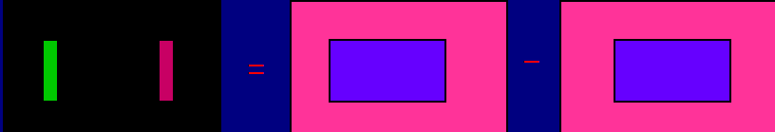

3)图像间乘法的应用:

--图像的局部显示，用二值模板图像与原图像做乘法

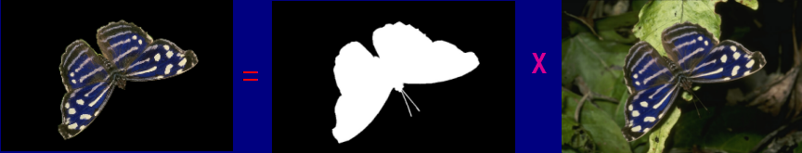

1.3直接灰度映射：直接灰度映射是一种点操作

 f (x, y)中的每个像素灰度按EH 操作直接变换以得到g(x, y)

**1.3.1  灰度映射原理**

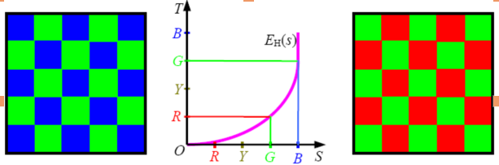​  
直接灰度映射如上图，利用E(s)函数，s:横轴是原图；T:纵轴是映射后的图

**1.3.2  典型灰度映射**

a)图像求反； b)增强对比度； c)动态范围压缩； d)灰度切分

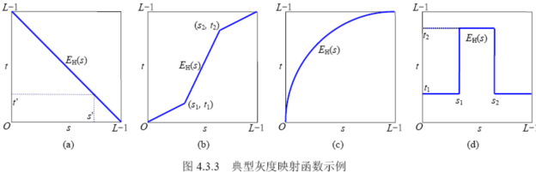​**1.3.3变换方法**

**反变换**：s=(L-1)-r

[0,L-1]为图像的灰度级，反变换的作用是将黑的变白，白的变黑。

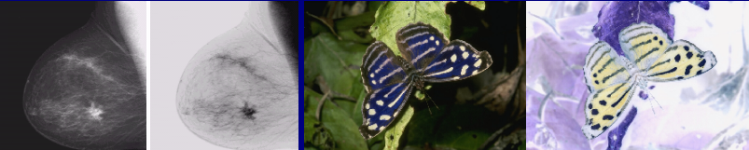

**对数变换：**s=clog(1+r),其中c是常数，r>=0 对数变换的作用是对原图进行灰度压缩

有些原图太大，超过某些显示设备的动态范围，如果直接使用原图，则一部分细节可能会丢失，使用的办法是对原图进行灰度压缩，如对数变换!

下图**左边**是一副图像的傅里叶变换，**右边**是在傅里叶变换的基础上进行对数变换的结果图。

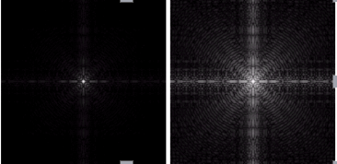​

**幂次变换：**

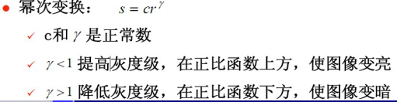​

幂次小于1时扩展低灰度级，压缩高灰度级，使图像变亮。这一点与**对数变换**十分相似。

幂次大于1时扩展高灰度级，压缩低灰度级，使图像变暗。

**栗子：**

下图左边是：a图是原图，b、c、d三幅图对应的r依次是3、4、5。

由于r>1,变换后使得图像变暗。

下图右边是：a图是原图，b、c、d三幅图对应的r依次是0.6、0.4、0.3。

由于r>1,变换后使得图像变亮。其中0.4时效果最好。

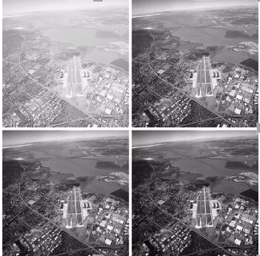 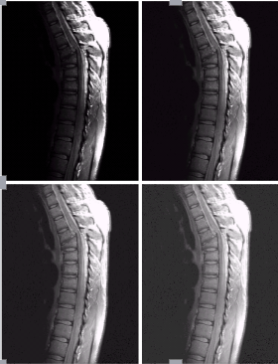​

**1.4 直方图变换**：直方图是图像的一种统计表达，直方图反映了图中灰度的分布情况：

**灰度统计直方图**：1-D的离散函数提供了图像像素的灰度值分布情况。

设置一个有 L 个元素的数组，对原图的灰度值进行统计；

灰度级的范围是[0,L-1]数字图像直方图是离散函数h(rk)= nk 或者 p(rk)=nk/n

其中rk是第K个灰度级，rk的增量是1，K =0，1，2...L-1;

nk是图像中灰度级为rk的像素个数;n是像素总数，后者将函数值正则化到[0,1]

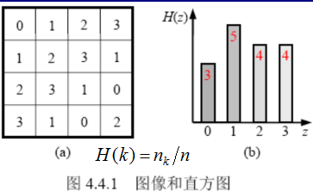​ ​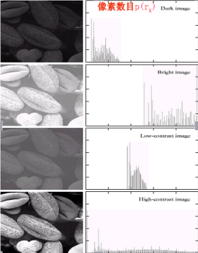

**1.4.1 直方图均衡化: 借助直方图变换实现（归一的）灰度映射**

**基本思想：**对在图像中像素个数多的灰度级进行展宽，而对像素个数少的灰度级进行缩减。从而达到清晰图像的目的。

变换原始图像的直方图为均匀分布 ==> 扩大动态范围  
使像素灰度值的动态范围最大==> 增强图像整体对比度（反差）

**1.4.2直方图规定化**

5 滤波器：（线性平滑滤波器：减弱或消除图像中的噪声）

空域滤波技术根据功能主要分为平滑滤波与锐化滤波。   
平滑滤波能减弱或消除图像中的高频率分量而不影响低频分量，高频分量对应图像中的区域边缘等灰度值具有较大变化的部分，平滑滤波可将这些分量滤去减少局部灰度起伏，使图像变得比较平滑。也可用于消除噪声，或在提取较大目标前去除小的细节或将目标的小间断连接起来。   
　　在平滑滤波中，均值（线性）滤波可能带来轮廓模糊的副作用，而中值滤波（非线性）滤波去噪效果优秀，相较均值滤波其模糊程度更低，尤其是针对脉冲噪声的去噪，但有可能带来图像性质的改变  
**锐化滤波**正好相反，锐化滤波常用于增强被模糊的细节或目标的边缘，强化图像的细节

空间滤波和空间滤波器的区别：

使用空间模板进行的图像处理称为空间滤波； 模板本身称为空间滤波器

分类一：

线性滤波器： 领域平均；卷积操作

非线性滤波器：中值滤波器

分类二：

平滑（低通）滤波器： 模糊、消除噪声

锐化（高通）滤波器： 增强被模糊的细节

**5.1 线性平滑滤波器**

(1)**领域平均**：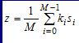​ 保持灰度的范围：所有的系数之和为1，得到标准像素平均值

(2)**加权平均**：中心系数大，周围系数小，表明一些像素更为重要

**作用：**减小图像灰度的尖锐变化，减小噪声；由于图像边缘是由图像灰度锐化变化引起的，所以也存在边缘模糊的问题。  
**5.2非线性滤波**

逻辑的、几何的、代数的非线性滤波器  
基于集合的、基于形状的、基于排序的

(1)非线性平滑滤波器：

   中值滤波：既除噪声又保持细节

   最大滤波器：寻找亮点

   最小滤波器：寻找暗点

(2)非线性锐化滤波器：利用微分可以得到锐化图像(积分平滑图像)

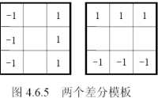 ​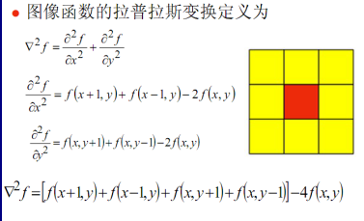​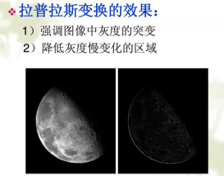​  
 二阶微分滤波器： 拉普拉斯算子

一阶微分滤波器: 梯度算子

从模板形式容易看出，如果在图像中一个较暗的区域中出现了一个亮点，那么用拉普拉斯运算就会使这个亮点变得更亮。图像中的边缘就是那些灰度发生跳变的区域，**所以拉普拉斯锐化模板中边缘检测中很有用**。但该算子也会增强图像中的噪声，有时可将图像先进行平滑处理再用拉普拉斯算子。将原始图像和拉普拉斯变换图像想家，既能保护拉普拉斯变换的效果，又能复原背景信息。

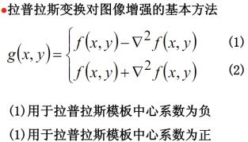 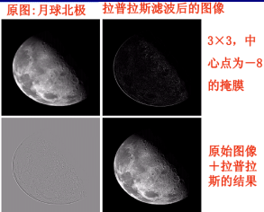

**1）梯度算子**

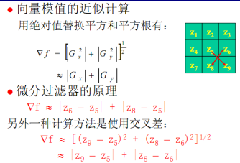​

**2）Roberts交叉梯度算子**

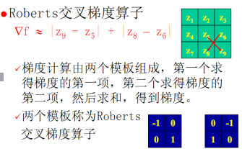​

**3）Prewitt梯度算子**  
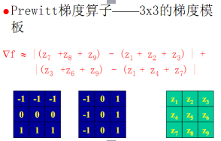​

**4）Sobel算子**

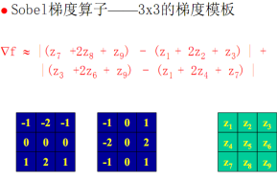     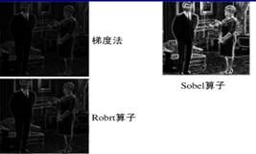**频域图像增强**

基础知识：

**图像变换技术：**将原定义在图像空间的图像以某种形式转换到另外一些空间，并利用在这些空间的特有性质方便地进行一定的加工，最后再转换回图像空间以得到所需的效果。

**变换**是双向的，或者说需要双向的变换。在图像处理中，一般将从图像空间向其他空间的变换称为正变换，而将从其他空间向图像空间的变换称为反变换或逆变换 。 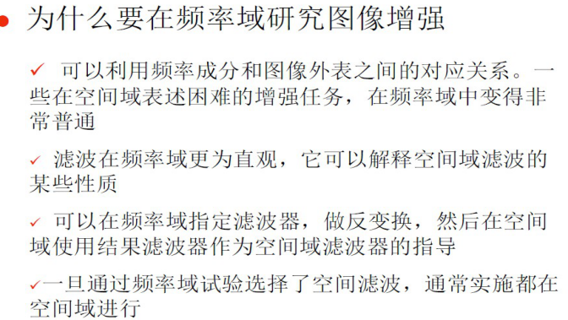​

**时域分析**只能反映信号的幅值随时间的变化情况，除**单频率分量**的简谐波外，很难明确揭示信号的频率组成和各频率分量大小。信号频谱X(f)代表了信号在不同频率分量成分的大小，能够提供比时域信号波形更直观，丰富的信息。

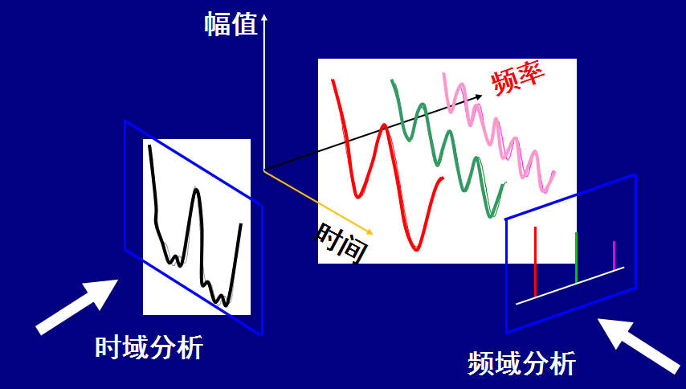​

**傅里叶变换的理论基础就是：**  
“任意波形都可以用单纯的**正弦波**的和来表示”。  
“任意波形可分解为不同**幅值**不同**频率**的正弦波的和。 ”

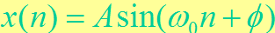​

**频率：** 在单位时间内信号做周期变化的次数。  
**信号的频谱：**详细描述了信号所包含的频率分量。

合成信号波形的每个正弦波，在频谱中显示为一个个尖峰。

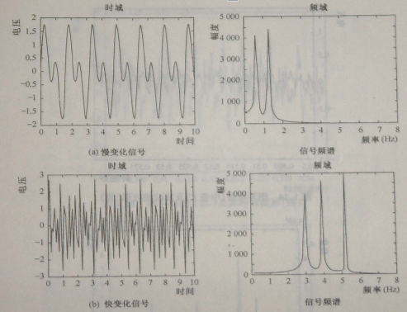

**为什么要进行傅里叶变换：**

1822年法国工程师傅里叶（Fourier）指出，一个“任意”的周期函数x(t)都可以分解为无穷多个不同频率正弦信号的和，这即是傅里叶级数。求解傅里叶级数的过程就是**傅里叶变换**。傅里叶级数和傅里叶变换又统称为**傅里叶分析或谐波分析**。  
傅里叶分析方法相当于光谱分析中的三棱镜，而信号x(t)相当于一束白光,将x(t)“通过”傅里叶分析后可得到信号的频谱，频谱作傅里叶反变换后又可得到原信号x(t)。

信号的平稳变化源于它的低频分量，陡峭边缘和急剧变化则源于它的高频分量。

例如方波，它既包含了产生平稳变化的低频分量，又包含了形成陡峭边缘的高频分量。

只要所选择的正弦波具有合适的频率和振幅，把它们加在一起便产生了方波。

**傅里叶变换:**实际上是将信号x(t)和一组不同频率的复正弦作内积，这一组复正弦即是变换的基向量，而傅里叶系数或傅里叶变换是x(t)在这一组基向量上的投影。

1-D正变换： 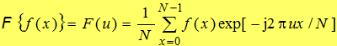​

1-D反变换： 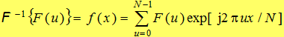​

傅里叶变换的性质 ： 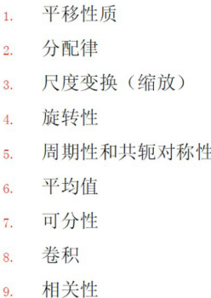​  
​​​​​​​**图像信号的频域模型：**

变换后的图像，大部分能量都分布于低频谱段，这对以后图像的压缩、传输都比较有利、

使得运算次数减少，节省时间。

**Fourier变换**后的图像，中间部分为低频部分，越靠外边频率越高。

我们可以在Fourier变换图中，选择所需要的高频或是低频滤波。

**图像处理**中的频率是指：单位长度内**亮度**做周期性变化的次数；

**信号处理**中的频率是指：单位时间内**信号强度**做周期性变化的次数；

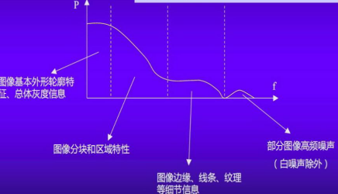​

大圆经过傅里叶变换后，其圆环小；小圆经过傅里叶变换后，其圆环大。

因为越尖锐变换越剧烈的信号总是包含着更多的频率部分。

频谱图中暗的点数更多，那么实际的图像是比较柔和的，反之，如果频谱图中亮的点数多，那么亮的图像一定是尖锐的，边界分明且边界两边像素差异较大的。

频谱分为**幅度谱**和**相位谱**；从幅度谱中可以看出明亮线和原始图像中对应轮廓显示垂直的，如果原始图中有圆形区域那么频谱图中也呈圆形分布。

许多图像的傅里叶频谱的幅度随着频率的增大而迅速减小，这使得在显示与观察一副图像的频谱时遇到困难。但以图像的形式显示它们时，其**高频项**变得越来越不清楚。

解决办法：**对数化**

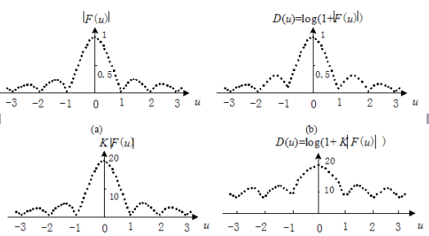​

**数字图像处理笔记一 - 图像采集(空间分辨率和幅度分辨率)**

本文主要内容来自与《数字图像处理第二版中文版（冈萨雷斯）》第二章， 图像采集小节。

**一、数字图像的表示**  
一幅图像可以被定义为一个二维函数f(x,y)，其中(x,y)是空间（平面）坐标，在任何坐标(x,y)处的幅度f被定义为图像在这一位置的亮度。

图像在x和y坐标以及在幅度变化上是连续的。要将这样的一幅图像转换成数字形式，要求对坐标和幅度进行数字化。将坐标值数字化称为**取样**，将幅值数字化称为**量化**。因此，当x、y分量及幅值f都是有限且离散的量时，我们称图像为**数字图像**。

**1、坐标约定**

取样和量化的结果都是**实数矩阵**。假设对一幅图像f(x,y)采样后，可得到一幅M行、N列的图像，我们称这幅图像大小是M x N。相应的值是**离散的**。为了符号清晰和方便可见，这些离散的坐标都取整数。

这里介绍两种方法表示**数字图像**。

**一种**是将图像的原点定义为(x,y)=(0,0)。

图像中沿着第1行的下一坐标点(x,y)=(0,1)。符号(0,1)用来表示沿着第1行的第2个取样。**图1-1**显示这一坐标约定。注意x是从0到M-1的整数，y是从0到N-1的整数。

**另外一种**是坐标原点为(x,y)=(1,1)，如在matlab的图像处理工具箱中。

这种约定如**图1-2**所示：

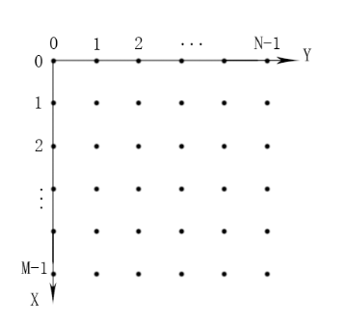 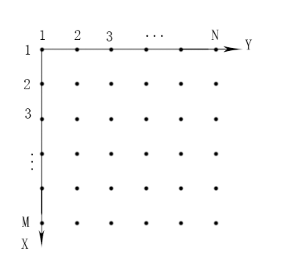

**图1-1 图1-2**

**2.图像的矩阵表示:**

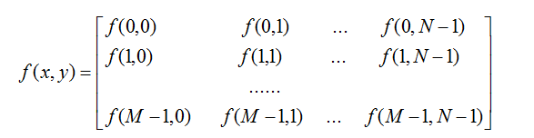

**等式右边**是定义的一幅数字图像, 阵列中每个元素都被称为**图像元素**、**图画元素**或**像素**(对于RGB格式图像f(0, 0)可能取值(33, 250, 12)，对于gray类型图像f(0, 0)可能取值33)

将数字图像表示成MATLAB矩阵

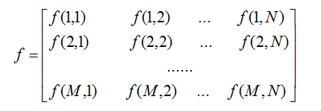

**获取图像**的目标是从感知的数据中产生数字图像，但是传感器的输出是连续的电压波形，因此需要把连续的**感知数据**转换为**数字形式**。这一过程由图像的**取样**与**量化**来完成。

数字化坐标值称为取样；数字化幅度值称为**量化**。

**图像采样**  
在取样时，若横向的像素数（列数）为M ，纵向的像素数（行数）为N，则图像总像素数为M*N个像素。

一般来说，采样间隔越大，所得图像像素数越少，空间分辨率低，质量差，严重时出现马赛克效应；采样间隔越小，所得图像像素数越多，空间分辨率高，图像质量好，但数据量大。

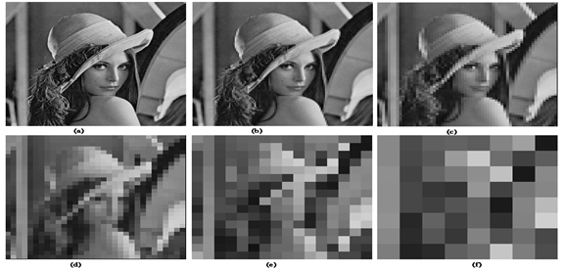

**下采样和上采样：**

**缩小图像**（或称为下采样（subsampled）或降采样（downsampled））的主要目的有两个：

1、使得图像符合显示区域的大小；

2、生成对应图像的缩略图。

**放大图像**（或称为上采样（upsampling）或图像插值（interpolating））的主要目的是放大原图像,从而可以显示在更高分辨率的显示设备上。对图像的缩放操作并不能带来更多关于该图像的信息, 因此图像的质量将不可避免地受到影响。然而，确实有一些缩放方法能够增加图像的信息，从而使得缩放后的图像质量超过原图质量的。

**下采样原理：**对于一幅图像I尺寸为M*N，对其进行s倍下采样，即得到(M/s)*(N/s)尺寸的得分辨率图像，当然s应该是M和N的公约数才行，如果考虑的是矩阵形式的图像，就是把原始图像s*s窗口内的图像变成一个像素，这个像素点的值就是窗口内所有像素的均值：

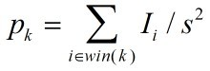

**上采样原理**：图像放大几乎都是采用内插值方法，即在原有图像像素的基础上在像素点之间采用合适的插值算法插入新的元素。对插值算法分类比较混乱，各人有各人的分类算法。 文献《图像插值技术综述》中简略的将插值算法分为**传统插值**、 **基于边缘的插值**和**基于区域的插值**3类，作为初学者入门明晰插值算法还是有帮助。

**1.传统差值原理和评价**

在传统图像插值算法中，邻插值较简单，容易实现，早期的时候应用比较普遍。但是，该方法会在新图像中产生明显的锯齿边缘和马赛克现象。双线性插值法具有平滑功能，能有效地克服邻法的不足，但会退化图像的高频部分，使图像细节变模糊。在放大倍数比较高时，高阶插值，如双三次和三次样条插值等比低阶插值效果好。这些插值算法可以使插值生成的像素灰度值延续原图像灰度变化的连续性，从而使放大图像浓淡变化自然平滑。但是在图像中，有些像素与相邻像素间灰度值存在突变，即存在**灰度不连续性**。这些具有灰度值突变的像素就是图像中描述对象的轮廓或纹理图像的边缘像素。在图像放大中，对这些具有不连续灰度特性的像素，如果采用常规的插值算法生成新增加的像素，势必会使放大图像的轮廓和纹理模糊，降低图像质量。

**2.基于边缘的图像插值算法**

为了克服传统方法的不足， 提出了许多边缘保护的插值方法，对插值图像的边缘有一定的增强， 使得图像的视觉效果更好， 边缘保护的插值方法可以分为两类： 基于原始低分辨图像边缘的方法和基于插值后高分辨率图像边缘的方法。

**基于原始低分辨率图像边缘的方法:**

(1)首先检测低分辨率图像的边缘，然后根据检测的边缘将像素分类处理，对于平坦区域的像素，采用传统方法插值；

对于边缘区域的像素， 设计特殊插值方法，以达到保持边缘细节的目的。

(2)基于插值后高分辨率图像边缘的方法这类插值方法:

首先采用传统方法插值低分辨率图像，然后检测高分辨率图像的边缘，最后对边缘及附近像素进行特殊处理， 以去除模糊， 增强图像的边缘。

**3.基于区域的图像插值算法**

首先将原始低分辨率图像分割成不同区域，然后将插值点映射到低分辨率图像，判断其所属区域， 最后根据插值点的邻域像素设计不同的插值公式， 计算插值点的值。

**图像的量化**  
量化等级越多，所得图像层次越丰富，灰度分辨率高，图像质量好，但数据量大；

量化等级越少，图像层次欠丰富，灰度分辨率低，会出现假轮廓现象，图像质量变差，但数据量小。

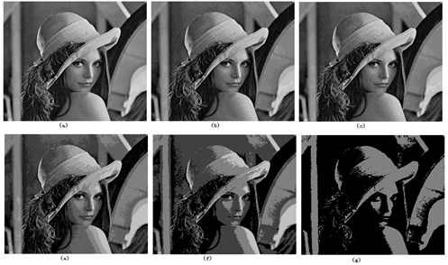  
假设有一副512*512， 256个灰度级的图像，它需要512*512个字节存储(256用8个bit表示，一个字节)。如果彩色视频(每秒25帧，美帧512*512)，那么一秒钟的视频数据量为512*512*1*3*25字节。

采样分为**均匀采样**和**非均匀采样**  
**均匀采样量化**——适合像素灰度值在黑白范围较均匀分布的图像。

**非均匀采样量化**——对图像中像素灰度值频繁出现的灰度值范围，量化间隔取小一些，而对那些像素灰度值极少出现的范围，则量化间隔取大一些。

**数字图像的质量**在很大程度上取决于**取样**和**量化**中所用的**样本数**和**灰度级**。一般，当限定数字图像的大小时, 为了得到质量较好的图像可采用如下原则：

对缓变的图像， 应该细量化， 粗采样， 以避免假轮廓。

对细节丰富的图像，应细采样， 粗量化， 以避免模糊（混叠）。

采样的个数和灰度等级的选取与分辨率和储存的能力两者有关，需要综合考虑。

**主要参考：**

《数字图像处理第二版中文版（冈萨雷斯）》第二章

部分内容：https://blog.csdn.net/zhulf0804/article/details/52517980

部分内容：https://blog.csdn.net/M_Z_G_Y/article/details/80469005

**数字图像处理笔记二 - 图片缩放(最近邻插值(Nearest Neighbor interpolation))**

图片缩放的两种常见算法：

最近邻域内插法(**Nearest Neighbor interpolation**)

双向性内插法(**bilinear interpolation**)

本文主要讲述**最近邻插值(Nearest Neighbor interpolation算法**的原理以及python实现

**基本原理**  
最简单的图像缩放算法就是最近邻插值。

顾名思义，就是将目标图像各点的像素值设为源图像中与其最近的点。

算法优点在于简单、速度快。

如下图所示，一个4*4的图片缩放为8*8的图片。步骤：

1. 生成一张空白的8*8的图片，然后在缩放位置填充原始图片值(可以这么理解)

2. 在图片的未填充区域(黑色部分)，填充为原有图片最近的位置的像素值。

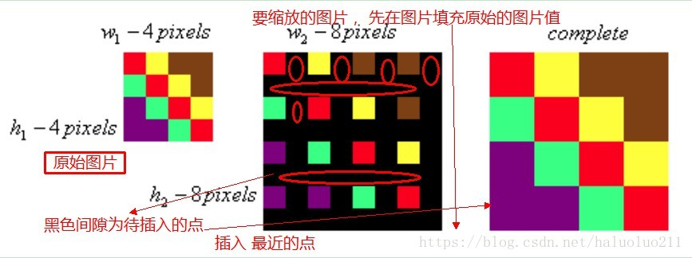

实现代码如下：  
def nearest_neighbor_resize(img, new_w, new_h):  
    # height and width of the input img  
    h, w = img.shape[0], img.shape[1]  
    # new image with rgb channel  
    ret_img = np.zeros(shape=(new_h, new_w, 3), dtype='uint8')  
    # scale factor  
    s_h, s_c = (h * 1.0) / new_h, (w * 1.0) / new_w

    # insert pixel to the new img  
    for i in xrange(new_h):  
        for j in xrange(new_w):  
            p_x = int(j * s_c)  
            p_y = int(i * s_h)

            ret_img[i, j] = img[p_y, p_x]

    return ret_img  
测试代码如下：

def test():  
    img_path = 'F:/nearest_neighbor.jpg'  
    img = cv2.imread(img_path)

    ret_img = nearest_neighbor_resize(img, 222, 220)

cv2.imshow("source image", img)  
    cv2.imshow("after bilinear image", ret_img)  
    cv2.waitKey()  
    cv2.destroyAllWindows()  
运行结果如下：

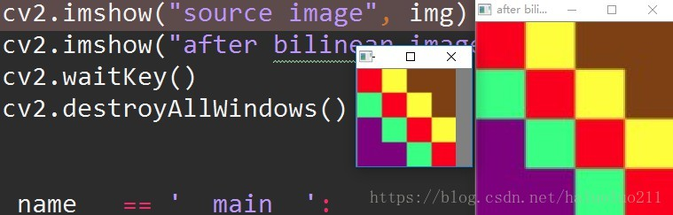

主要参考：

http://tech-algorithm.com/articles/nearest-neighbor-image-scaling/

**数字图像处理的基本原理和常用方法**

**数字图像处理**是指将图像信号转换成数字信号并利用计算机对其进行处理的过程。

图像处理最早出现于 20 世纪 50 年代，当时的电子计算机已经发展到一定水平，人们开始利用计算机来处理图形和图像信息。

数字图像处理作为一门学科大约形成于 20 世纪 60 年代初期。

早期的图像处理的目的是改善图像的质量，它以人为对象，以改善人的视觉效果为目的。

图像处理中，输入的是质量低的图像，输出的是改善质量后的图像，常用的图像处理方法有图像增强、复原、编码、压缩等。

**数字图像处理常用方法：**

**1 ）图像变换：**由于图像阵列很大，直接在空间域中进行处理，涉及计算量很大。因此，往往采用各种图像变换的方法，如傅立叶变换、沃尔什变换、离散余弦变换等间接处理技术，将空间域的处理转换为变换域处理，不仅可减少计算量，而且可获得更有效的处理（如傅立叶变换可在频域中进行数字滤波处理）。目前新兴研究的小波变换在时域和频域中都具有良好的局部化特性，它在图像处理中也有着广泛而有效的应用。

**2 ）图像编码压缩：**图像编码压缩技术可减少描述图像的数据量（即比特数），以便节省图像传输、处理时间和减少所占用的存储器容量。压缩可以在不失真的前提下获得，也可以在允许的失真条件下进行。编码是压缩技术中最重要的方法，它在图像处理技术中是发展最早且比较成熟的技术。

**3 ）图像增强和复原：**图像增强和复原的目的是为了提高图像的质量，如去除噪声，提高图像的清晰度等。图像增强不考虑图像降质的原因，突出图像中所感兴趣的部分。如强化图像高频分量，可使图像中物体轮廓清晰，细节明显；如强化低频分量可减少图像中噪声影响。图像复原要求对图像降质的原因有一定的了解，一般讲应根据降质过程建立“降质模型”，再采用某种滤波方法，恢复或重建原来的图像。

**4 ）图像分割：**图像分割是数字图像处理中的关键技术之一。图像分割是将图像中有意义的特征部分提取出来，其有意义的特征有图像中的边缘、区域等，这是进一步进行图像识别、分析和理解的基础。虽然目前已研究出不少边缘提取、区域分割的方法，但还没有一种普遍适用于各种图像的有效方法。因此，对图像分割的研究还在不断深入之中，是目前图像处理中研究的热点之一。

**5 ）图像描述：**图像描述是图像识别和理解的必要前提。作为最简单的二值图像可采用其几何特性描述物体的特性，一般图像的描述方法采用二维形状描述，它有边界描述和区域描述两类方法。对于特殊的纹理图像可采用二维纹理特征描述。随着图像处理研究的深入发展，已经开始进行三维物体描述的研究，提出了体积描述、表面描述、广义圆柱体描述等方法。

**6 ）图像分类（识别）**：图像分类（识别）属于模式识别的范畴，其主要内容是图像经过某些预处理（增强、复原、压缩）后，进行图像分割和特征提取，从而进行判决分类。图像分类常采用经典的模式识别方法，有统计模式分类和句法（结构）模式分类，近年来新发展起来的模糊模式识别和人工神经网络模式分类在图像识别中也越来越受到重视。

**图像的基本属性**

**亮度：**也称为灰度，它是颜色的明暗变化，常用0％～ 100％(由黑到白 )表示。

以下三幅图是不同亮度对比。

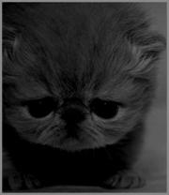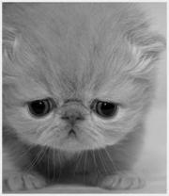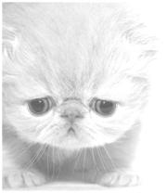

**亮度对图像色彩的影响**

**对比度**：是画面黑与白的比值，也就是从黑到白的渐变层次。

比值越大，从黑到白的渐变层次就越多，从而色彩表现越丰富。

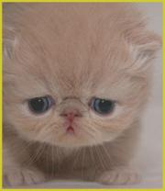​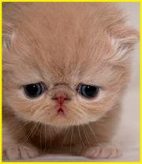​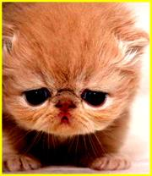​

对比度对**图像色彩表现**的影响

**直方图：**表示图像中具有每种灰度级的象素的个数，反映图像中每种灰度出现的频率。

图像在计算机中的存储形式，就像是有很多点组成一个矩阵，这些点按照行列整齐排列，

每个点上的值就是图像的灰度值，直方图就是每种灰度在这个点矩阵中出现的次数。

我们可以具体看一下下面两个不同图形的灰度直方图：

|  |  |
| --- | --- |
| http://b2museum.cdstm.cn/identification/img/image193.jpg | http://b2museum.cdstm.cn/identification/img/image195.jpg |
| http://b2museum.cdstm.cn/identification/img/image181.jpg​ | http://b2museum.cdstm.cn/identification/img/image191.jpg​ |

**直方图均衡化**

 通过灰度变换将一幅图像转换为另一幅具有均衡直方图的图像，即在一定灰度范围内具有相同的象素点数的图像的过程。下面是直方图均衡化前后的图形变化以及直方图变化：

|  |  |
| --- | --- |
| http://b2museum.cdstm.cn/identification/img/image181.jpg​ | http://b2museum.cdstm.cn/identification/img/image191.jpg​ |
| http://b2museum.cdstm.cn/identification/img/image197.jpg | http://b2museum.cdstm.cn/identification/img/image199.jpg​ |

**图像的加减运算**

**两幅图像的加减运算：**

对图像进行加减运算，就是将图像对应的存储矩形点列上的灰度值进行加减运算。

**图像相加**可以将一幅图像的内容加到另一幅图像上，可以实现二次曝光，也可一对同一个场景的多幅图像求平均值，这样可以降低噪声。

**图像相减**可以用于运动检测或去除图像中不需要的加性图案。

   图像的加法示例：图中运算为： (a)+(b)=(c)

|  |  |  |
| --- | --- | --- |
| http://b2museum.cdstm.cn/identification/img/image181.jpg | http://b2museum.cdstm.cn/identification/img/image210.gif | http://b2museum.cdstm.cn/identification/img/image212.jpg |
| a | b | c |

   图像的减法运算示例：图中运算为 (a)-(b)=(c)

|  |  |  |
| --- | --- | --- |
| http://b2museum.cdstm.cn/identification/img/image214.jpg | http://b2museum.cdstm.cn/identification/img/image181.jpg | http://b2museum.cdstm.cn/identification/img/image216.jpg |
| a | b | c |

**图像的噪声**

**图像的噪声**：就像对于听觉而言，在打电话时对方说话我们有时候会听到很嘈杂的噪声，

以至于听不清楚对方在说什么。同样的，对于图像，原本我们可以很清晰的看到一幅图像，但是有时候图像上会有一些我们不需要的图案，使我们无法很清楚的看清一幅图，这就是图像的噪声。

**常用的图像去噪声方法**

常用的去噪方法：主要是采用滤波器对**带噪声图像**进行滤波处理。

|  |  |
| --- | --- |
| http://b2museum.cdstm.cn/identification/img/image218.jpg | http://b2museum.cdstm.cn/identification/img/image220.jpg |
| 带噪声的图 | 算术平均滤波后的图 |
| http://b2museum.cdstm.cn/identification/img/image222.jpg | http://b2museum.cdstm.cn/identification/img/image181.jpg |
| 中值滤波后的图 | 无噪声图 |

**数字图像处理技术的应用**

随着计算机技术的发展，图像处理技术已经深入到我们生活中的方方面面，其中，在娱乐休闲上的应用已经深入人心。图像处理技术在娱乐中的应用主要包括：电影特效制作、电脑电子游戏、数码相机、视频播放、数字电视等

**电影特效制作**：自从 20 世纪 60 年代以来，随着电影中逐渐运用了计算机技术，一个全新的电影世界展现在人们面前，这也是一次电影的革命。越来越多的计算机制作的图像被运用到了电影作品的制作中。其视觉效果的魅力有时已经大大超过了电影故事的本身。如今，我们已经很难发现在一部电影中没有任何的计算机数码元素。

**电脑电子游戏**：电脑电子游戏的画面，是近年来电子游戏发展最快的部分之一。从 1996 年到现在，游戏画面的进步简直可以用突飞猛进来形容，随着图像处理技术的发展，众多在几年前无法想象的画面在今天已经成为了平平常常的东西。

**数码相机**：所谓数码相机，是一种能够进行拍摄，并通过内部处理把拍摄到的景物转换成以数字格式存放图像的特殊照相机。与普通相机不同，数码相机并不使用胶片，而是使用固定的或者是可拆卸的半导体存储器来保存获取的图像。数码相机可以直接连接到计算机、电视机或者打印机上。在一定条件下，数码相机还可以直接接到移动式电话机或者手持 PC 机上。由于图像是内部处理的，所以使用者可以马上检查图像是否正确，而且可以立刻打印出来或是通过电子邮件传送出去。

**视频播放与数字电视：**家庭影院中的 VCD ， DVD 播放器和数字电视中，大量使用了视频编码解码等图像处理技术，而视频编码解码等图像处理技术的发展，也推动了视频播放与数字电视象高清晰，高画质发展。

**数字图像处理1:基本概念**

**数字图像：**每一个数字图像都是一个像素点矩阵，这个矩阵包含所有像素点的强度值

**像素点：**最小的图像单元，一张图像由好多的像素点组成。像素就是图像的尺寸

**位图：**也称点阵图，它是由许多点组成的，这些点称为像素。

当许多不同颜色的点组合在一起后，便构成了一副完整的图像。

位图可以记录每一个点的数据信息，从而精确地制作色彩和色调变化丰富的图像。

但是，由于位图图像与分辨率有关，它所包含的图像像素数目是一定的，若将图像放大到一定程度后，图像就会失真，边缘出现锯齿。

**灰度：**表示图像像素明暗程度的数值，也就是黑白图像中点的颜色深度，范围一般从0到255，白色为255 ，黑色为0。灰度值指的是单个像素点的亮度，灰度值越大表示越亮。灰度级表明图像中不同灰度的最大数量灰度级越大，图像的亮度范围越大。

**通道**：把图像分解成一个或多个颜色成分；

①单通道：一个像素点只需一个数值表示，只能表示灰度，0为黑色；

②三通道：RGB模式，把图像分为红绿蓝三个通道，可以表示彩色，全0表示黑色；

③四通道：在RGB基础上加上alpha通道，表示透明度，alpha=0表示全透明

**深度：**深度即位数（比特数）

①**位深**：一个像素点所占的总位数，也叫像素深度、图像深度等，

其中位深 = 通道数 × 每个通道所占位数

②**256色图：**n位的像素点可以表示2^n种颜色，称2^n色图，n=8时为256色图

③**8位RGB与8位图：**前者的位数指每个通道所占的位数，

后者指整个像素点共占的位数，其中8位RGB是一个24位图，也称为真彩

**对比度：**指不同颜色之间的差别。对比度越大，不同颜色之间的反差越大，即所谓黑白分明，对比度过大，图像就会显得很刺眼。

对比度越小，不同颜色之间的反差就越小。对比度=最大灰度值/最小灰度值

**亮度：**指照射在景物或图像上光线的明暗程度。

图像亮度增加时，就会显得耀眼或刺眼，亮度越小时，图像就会显得灰暗。

**色相**：颜色，调整色相就是调整景物的颜色，

例如，彩虹由红、橙、黄、绿、青、蓝、紫七色组成，那么它就有七种色相。

顾名思义即各类色彩的相貌称谓，如大红、普蓝、柠檬黄等。

色相是色彩的首要特征，是区别各种不同色彩的最准确的标准。

事实上任何黑白灰以外的颜色都有色相的属性，而色相也就是由原色、间色和复色来构成的

**色调：**各种图像色彩模式下原色的明暗程度，级别范围从0到255，共256级色调。

**例如**对灰度图像，当色调级别为255时，就是白色，当级别为0时，就是黑色，中间是各种程度不同的灰色。在RGB模式中，色调代表红、绿、蓝三种原色的明暗程度，对绿色就有淡绿、浅绿、深绿等不同的色调。

**色调是**指色彩外观的基本倾向。在明度、纯度、色相这三个要素中，某种因素起主导作有用，可以称之为**某种色调**

**饱和度：**指图像颜色的浓度。

饱和度越高，颜色越饱满，即所谓的青翠欲滴的感觉。饱和度越低，颜色就会显得越陈旧、惨淡，饱和度为0时，图像就为灰度图像。

可以通过调整电视机的饱和度来进一步理解饱和度的概念。

**频率**：灰度值变化剧烈程度的指标，是灰度在平面空间上的梯度。

**低频**就是颜色缓慢地变化,也就是灰度缓慢地变化,就代表着那是连续渐变的一块区域,这部分就是低频。

**高频**就是频率变化快，即相邻区域之间灰度相差很大,这就是变化得快。

图像中,一个影像与背景的边缘部位的频率高，即高频显示图像边缘。

图像的细节处也是属于灰度值急剧变化的区域，正是因为灰度值的急剧变化，才会出现细节。另外噪声（即噪点）也是这样,在一个像素所在的位置,之所以是噪点,就是因为它与正常的点颜色不一样了，灰度有了快速地变化。固有“图像的低频是轮廓，高频是噪声和细节”。

**空域**：也叫空间域，即所说的像素域，在空域的处理就是在像素级的处理，如在像素级的图像叠加。通过**傅立叶变换**后，得到的是图像的频谱。表示图像的能量梯度。

**频域**：也叫频率域，任何一个波形都可以分解成多个正弦波之和。每个正弦波都有自己的频率和振幅。所以任意一个波形信号有自己的频率和振幅的集合。频率域就是空间域经过傅立叶变换的信号

**图像分辨率**：每英寸图像内的像素点数。分辨率越高，像素的点密度越高，图像越逼真。

**空间分辨率**：图像中可辨别的最小细节的度量，如果一幅图像的尺寸为MxN，表明在成像时采集了MxN个样本，空间分辨率是MxN。

**灰度分辨率**：在灰度级中可分辨的最小变化，在数字图像处理教程中，灰度分辨率指的是色阶，色阶是表示图像亮度强弱的指数标准，也就是我们说的色彩指数。

灰度分辨率指亮度，和颜色无关，但最亮的只有白色，最不亮的只有黑色。

**颜色空间(颜色模型)：**描述颜色的三维空间坐标系，一个颜色定义为颜色空间的一个点。

**1.灰度模式**：“灰度”模式可以表现出丰富的色调，但是也只能表现黑白图像。“灰度”模式图像中的像素是由8位的分辨率来记录的，能够表现出256种色调，从而使黑白图像表现的更完美。灰度模式的图像只有明暗值，没有色相和饱和度这两种颜色信息。

其中，**0%为黑色，100%为白色**，K值是用来衡量黑色油墨用量的。使用黑白和灰度扫描仪产生的图像常以灰度模式显示。

**2.位图模式**：“位图”模式的图像又叫**黑白图像**，它用黑、白两种颜色值来表示图像中的像素。其中的每个像素都是用1 bit的位分辨率来记录色彩信息的，占用的存储空间较小，因此它要求的磁盘空间最少。位图模式只能制作出黑、白颜色对比强烈的图像。如果需要将一副彩色图像转换成黑白颜色的图像，必须先将其转换成“灰度”模式的图像，然后再转换成黑白模式的图像，即“位图”模式的图像。

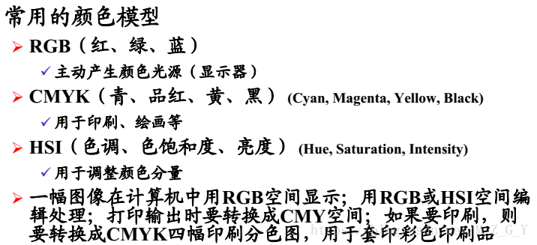

在OpenCV中，彩色图像使用OpenCV加载时是BGR模式。但是在Matplotlib中是RGB模式，所以彩色图像如果已经被OpenCV读取，那他将不会被Matplotlib正确显示。

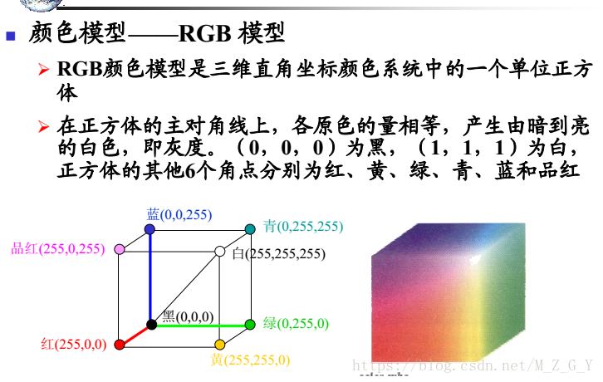

**3.HSV颜色模型：**也称六角锥体模型(Hexcone Model)。、

这个模型中颜色的参数分别是：色调（H），饱和度（S），亮度（V）。

在HSV颜色空间中要比在BGR空间中更容易表示一个特定颜色。

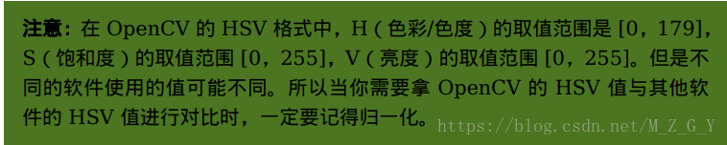

**H参数表示色彩信息**，即所处的光谱颜色的位置。

该参数用一角度量来表示，红、绿、蓝分别纯度S为一比例值，范围从0到1，它表示成所选颜色的纯度和该颜色最大的纯度之间的比率。S=0时，只有灰度。相隔120度。互补色分别相差180度。

**V表示色彩的明亮程度**，范围从0到1。

有一点要注意：它和光强度之间并没有直接的联系。（以下的HSI模型应该就是HSV模型）

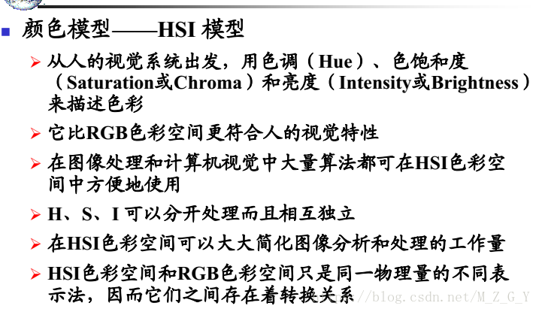

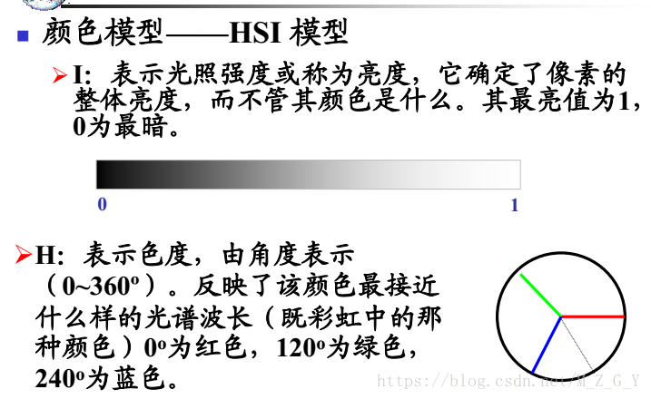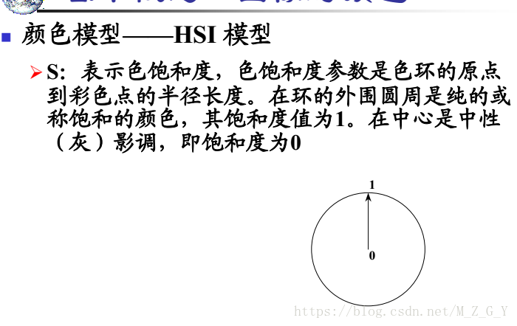

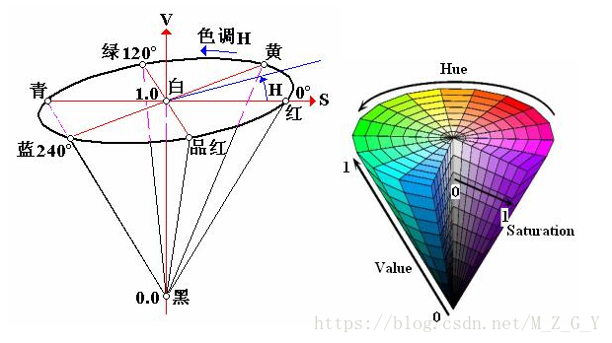

**图像描述**：

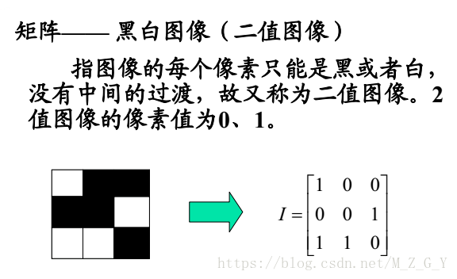

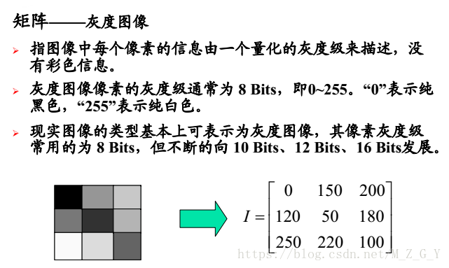

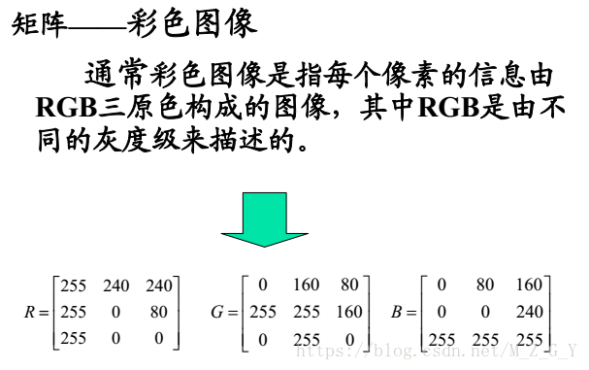

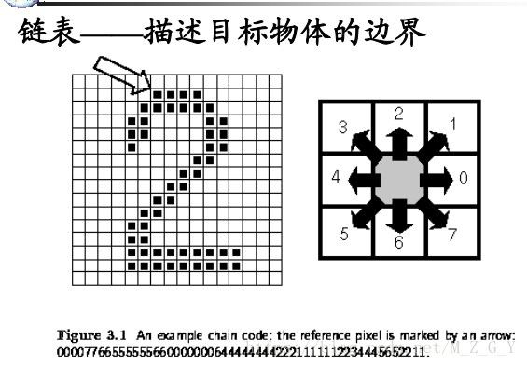

**距离度量**：描述图像中像素之间的距离。

**欧几里得距离：**距离点(i,j)小于或者等于某一值是以点(i,j)为原点的圆 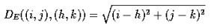

**城市街区(小区)距离：**距离点(i,j)小于或者等于某一值是以点(i,j)为中心的菱形



**棋盘距离距离:** 距离点(i,j)小于或者等于某一值是以点(i,j)为中心的正方形



**数字图像处理2：传统插值**

**插值**是在诸如放大、缩小、旋转和几何校正等任务中广泛应用的基本工具。

插值是用一只数据来估计未知位置的数值的处理。如下图所示。

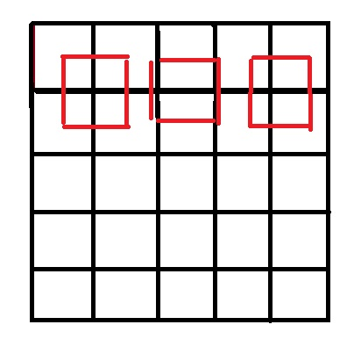

**最近邻插值：**

 将原图像中最近邻的灰度值赋值给了每个新位置。是一种最基本、最简单的**图像缩放算法**，效果也是最不好的，放大后的图像有很严重的马赛克，缩小后的图像有很严重的失真；

效果不好的根源就是其简单的最临近插值方法引入了严重的图像失真，比如，当由目标图的坐标反推得到的**源图**的的坐标是一个浮点数的时候，采用了四舍五入的方法，直接采用了和这个浮点数最接近的象素的值。如面的例子所示：

234  38  22

67  44  12

89  65  63

234    38     22     22

67    44     12     12

89    65     63     63

89    65     63     63

**双线性插值**：

又称为**双线性内插**。在数学上，双线性插值是有两个**变量**的**插值函数**的线性插值扩展，

其核心思想是在两个方向分别进行一次线性插值。

假如我们想得到未知函数f在点P=(x,y)的值，即：

根据红色的已知数据点得到绿色未知点的待插值；

我们已知函数f在Q11 = (x1,y1)、Q12= (x1.y2), Q21 = (x2,y1)以及Q22 = (x2,y2)四个点的值。

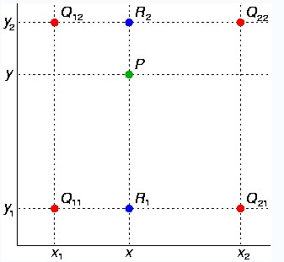

首先在x方向进行线性插值，得到





然后在y方向进行线性插值，得到

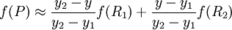

综合上面三个式子就得到所要的结果f(x,y)，



化简

如果选择一个坐标系统使得f的四个已知点坐标分别为(0,0)、(0,1)、(1, 0) 和 (1, 1)，那么插值公式就可以化简为



或者用矩阵运算表示为

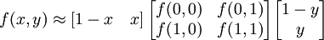

**双三次内插：**

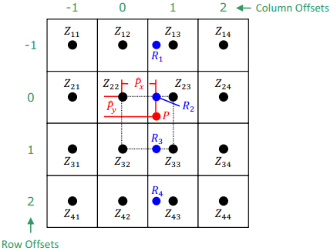

P点的像素值可通过以下公式计算出来，其中A和B表示周围16个点的权重

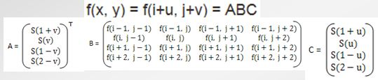

其中S(x)权值的计算公式可表示为以下公式，其中a可设置为不同的值（a=-0.5）:

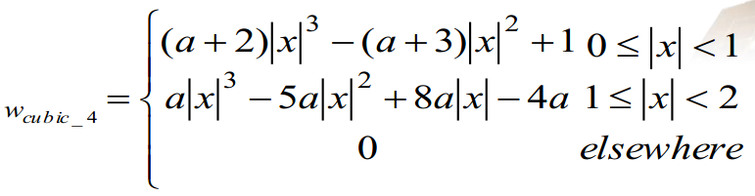**数字图像处理3：取样和量化**

获取图像的目标是从**感知的数据**中产生数字图像，但是传感器的输出是连续的电压波形，因此需要把连续的感知数据转换为数字形式。这一过程由图像的取样与量化来完成。数字化坐标值称为取样；数字化幅度值称为**量化**。 **图像采样**  **在取样时**，若横向的像素数（列数）为M，纵向的像素数（行数）为N，则图像总像素数为M*N个像素。 **一般**，采样间隔越大，所得图像像素数越少，空间分辨率低，质量差，严重时出现马赛克效应；采样间隔越小，所得图像像素数越多，空间分辨率高，图像质量好，但数据量大。



**下采样和上采样：**

**缩小图像**（或称为下采样（subsampled）或降采样（downsampled））的主要目的有两个：

1、使得图像符合显示区域的大小；

2、生成对应图像的缩略图。

**放大图像**（或称为**上采样**（upsampling）或**图像插值**（interpolating））的主要目的是放大原图像,从而可以显示在更高分辨率的显示设备上。对图像的缩放操作并不能带来更多关于该图像的信息, 因此图像的质量将不可避免地受到影响。然而，确实有一些缩放方法能够增加图像的信息，从而使得缩放后的图像质量超过原图质量的。

**下采样原理**：对于一幅图像I尺寸为M*N，对其进行s倍下采样，即得到(M/s)*(N/s)尺寸的得分辨率图像，当然s应该是M和N的公约数才行，如果考虑的是矩阵形式的图像，就是把原始图像s*s窗口内的图像变成一个像素，这个像素点的值就是窗口内所有像素的均值：

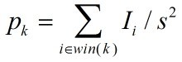 **上采样原理**：图像放大几乎都是采用**内插值方法**，即在原有图像像素的基础上在像素点之间采用合适的插值算法插入新的元素。对插值算法分类比较混乱，各人有各人的分类算法。 文献《图像插值技术综述》中简略的将插值算法分为**传统插值、基于边缘的插值和基于区域的插值**3类，作为初学者入门明晰插值算法还是有帮助。

1.**传统差值**原理和评价

在传统图像插值算法中，**邻插值**较简单，容易实现，早期的时候应用比较普遍。但是，该方法会在新图像中产生明显的**锯齿边缘**和**马赛克现象**。双**线性插值法**具有平滑功能，能有效地克服邻法的不足，但会退化图像的高频部分，使图像细节变模糊。在放大倍数比较高时，高阶插值，如双三次和三次样条插值等比低阶插值效果好。这些插值算法可以使插值生成的像素灰度值延续原图像灰度变化的连续性，从而使放大图像浓淡变化自然平滑。但是在图像中，有些像素与相邻像素间灰度值存在突变，即存在灰度不连续性。这些具有灰度值突变的像素就是图像中描述对象的轮廓或纹理图像的边缘像素。在图像放大中，对这些具有不连续灰度特性的像素，如果采用常规的插值算法生成新增加的像素，势必会使放大图像的轮廓和纹理模糊，降低图像质量。

**2.基于边缘的图像插值算法**

为了克服传统方法的不足， 提出了许多边缘保护的插值方法，对插值图像的边缘有一定的增强，使得图像的视觉效果更好，

边缘保护的插值方法可以分为两类：

基于**原始低分辨图像边缘**的方法和基于**插值后高分辨率图像边缘**的方法。

基于原始低分辨率图像边缘的方法:

(1)首先检测低分辨率图像的边缘， 然后根据检测的边缘将像素分类处理，对于平坦区域的像素，采用传统方法插值；

对于边缘区域的像素，设计特殊插值方法，以达到保持边缘细节的目的。

(2)基于插值后高分辨率图像边缘的方法这类插值方法:

首先采用传统方法插值低分辨率图像，然后检测高分辨率图像的边缘，最后对边缘及附近像素进行特殊处理， 以去除模糊， 增强图像的边缘。

**3.基于区域的图像插值算法**

首先将原始低分辨率图像分割成不同区域，然后将插值点映射到低分辨率图像，

判断其所属区域，最后根据插值点的邻域像素设计不同的插值公式，计算插值点的值。

**图像的量化**

量化等级越多，所得图像层次越丰富，灰度分辨率高，图像质量好，但数据量大；

量化等级越少，图像层次欠丰富，灰度分辨率低，会出现假轮廓现象，图像质量变差，但数据量小。



 很明显，数字图像的质量在很大程度上取决于取样和量化中所用的样本数和灰度级。

一般，当限定数字图像的大小时, 为了得到质量较好的图像可采用如下原则：

 （1） 对缓变的图像， 应该细量化， 粗采样， 以避免假轮廓。

 （2） 对细节丰富的图像，应细采样，粗量化， 以避免模糊（混叠）。

**数字图像处理4：图像的像素级运算**

**点运算：**

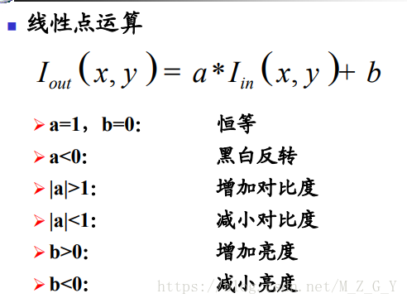

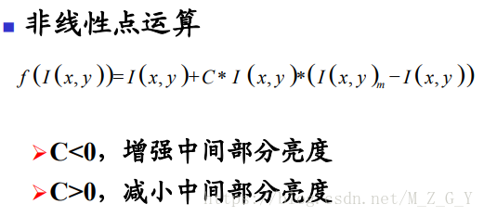

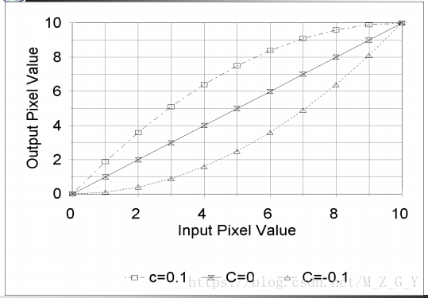

**代数运算：**

**加法运算：**

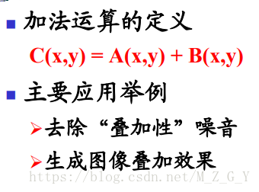

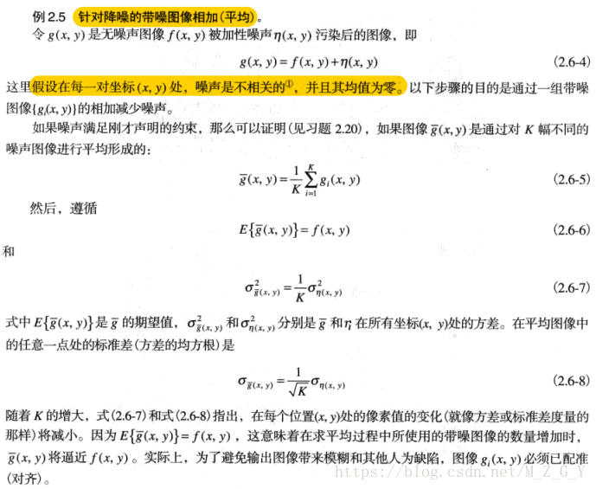

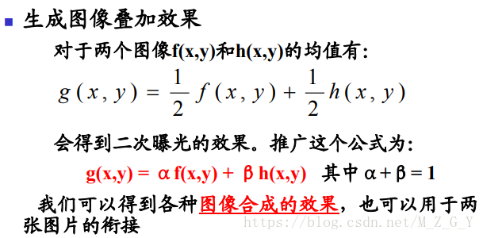

**OpenCV中的加法是一种饱和算法，而python中的numpy是一种模操作。**

import cv2

import numpy as np

if __name__=='__main__':

# image = cv2.imread('F:/_photo/1/33.png')

# h,w=image.shape

# resize=cv2.resize(image,(h/2,w/2),interpolation=cv2.INTER_CUBIC)

x=np.uint8([250])

y=np.uint8([10])

print(cv2.add(x,y))

print(x+y)

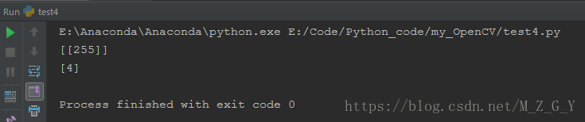

减法运算：

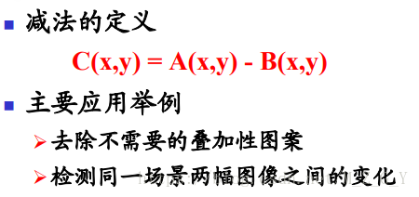

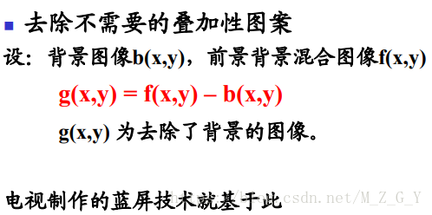

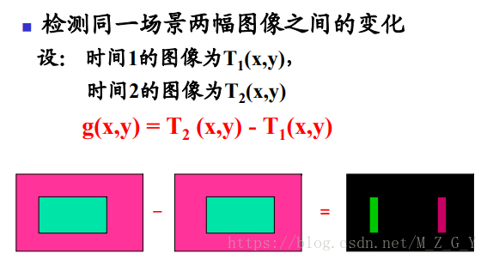

**乘法/除法运算：**

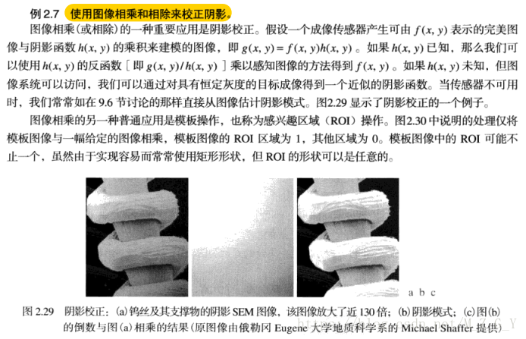

逻辑运算：

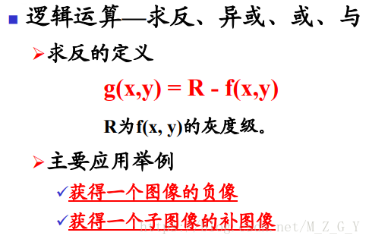

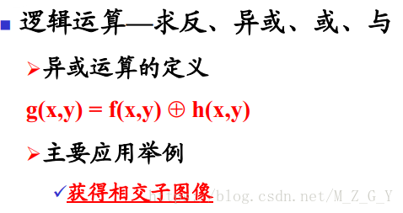

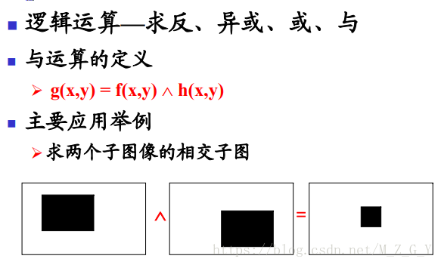

**数字图像处理5：几何变换**

  图像的几何变换主要包括：平移、扩大与缩小、旋转、仿射、透视等等。

在OpenCV中，cv2.resize()实现扩大或者缩小，cv2.warpAffine()实现平移、旋转(cv2.getRotationMatrix2D(旋转中心，旋转角度，旋转后的缩放因子)函数作为变换矩阵)和仿射变换(cv2.getAffineTransform(变换前的3个点，变换后的3个点)函数用来创建2*3的变换矩阵)，cv2.warpPerspective()实现透视变换(cv2.)。

  cv.resize()接收的参数有：原图，目标图像，目标图像大小，水平轴的比例因子，垂直轴的比例因子和插值方法。

   在仿射变换中，原图中所有的平行线在结果图像中同样平行。为了创建这个矩阵我们需要从原图像中找到三个点以及他们在输出图像中的位置。然后cv2.getAffineTransform 会创建一个2x3的矩阵，最后这个矩阵会被传给函数cv2.warpAffine，该函数接受三个参数，需要变换的原始图像，移动矩阵M（2*3的变换矩阵）以及变换的图像大小（这个大小如果不和原始图像大小相同，那么函数会自动通过插值来调整像素间的关系）.

  对于透视变换，我们需要一个 3x3 变换矩阵。在变换前后直线还是直线。要构建这个变换矩阵，你需要在输入图像上找 4 个点，以及他们在输出图像上对应的位置。这四个点中的任意三个都不能共线。这个变换矩阵由cv2.getPerspectiveTransform() 函数构建。然后把这个矩阵传给函数cv2.warpPerspective，该函数接受的参数同函数cv2.warpAffine的参数。

  在OpenCV中目前支持5种插值算法最邻近INTER_NEAREST、双线性（默认）INTER_LINEAR 、基于像素区域INTER_AREA 、三次插值INTER_CUBIC 及兰索斯插值INTER_LANCZOS4 。

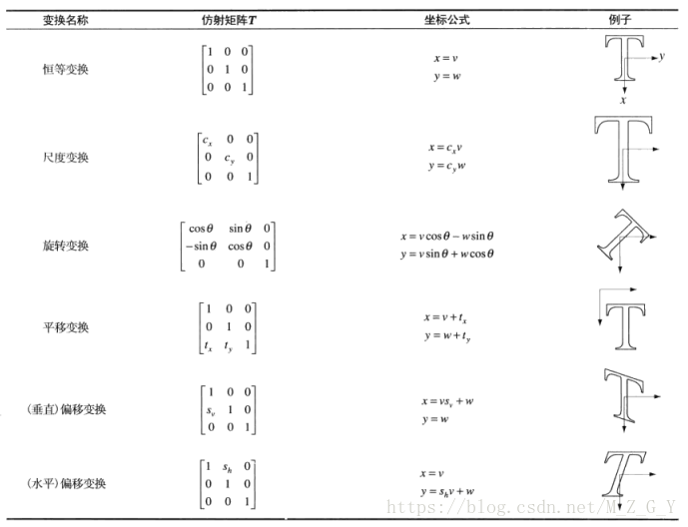

**数字图像处理6：配准与掩膜**

**配准：**

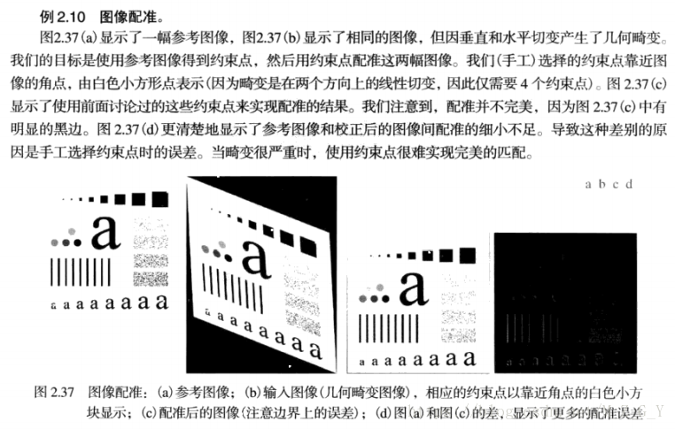

其中约束点指的是在参考图像和输入图像中其位置恰好已知的相应点。

**基本流程：**特征提取---》特征匹配---》模型参数估计---》坐标变换与插值

**掩膜：**

掩模是由0和1组成的一个二进制图像（有时候也用多值图像）。当在某一功能中应用掩模时，1值区域被处理，被屏蔽的0值区域不被包括在计算中。

在OpenCV中通常用cv2.inRange(原数组，上界，下界)实现，比如一个3 * 3的图像与3 * 3的掩膜进行运算，得到的结果图像就是：

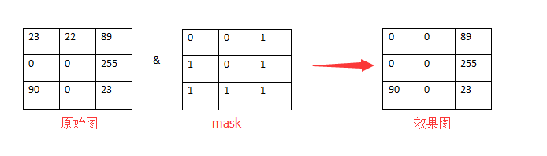

数字图像处理中,**图像掩模**主要用于：

1.提取感兴趣区,用预先制作的感兴趣区掩模与待处理图像相乘,得到感兴趣区图像,感兴趣区内图像值保持不变,而区外图像值都为0。

2.屏蔽作用,用掩模对图像上某些区域作屏蔽,使其不参加处理或不参加处理参数的计算,

或仅对屏蔽区作处理或统计。

3.结构特征提取,用相似性变量或图像匹配方法检测和提取图像中与掩模相似的结构特征。

4.特殊形状图像的制作。

**数字图像处理7：图像增强之灰度变换**

改善降质图像的方法：**1.图像增强； 2.图像复原**

其中图像增强的主要内容如下：

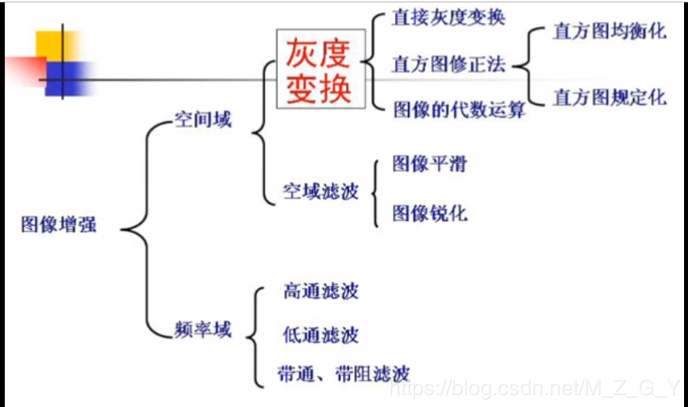

**灰度变换**也被称为**图像的点运算**（只针对图像的某一像素点）是所有图像处理技术中最简单的技术，其变换形式如下：s=T(r)

其中，T是灰度变换函数；r是变换前的灰度；s是变换后的像素。

图像灰度变换的有以下作用：

**1.改善图像的质量**，使图像能够显示更多的细节，提高图像的对比度（对比度拉伸）

**2.有选择的突出**图像感兴趣的特征或者抑制图像中不需要的特征

**3.可以有效的改变**图像的直方图分布，使像素的分布更为均匀

**灰度变换函数**描述了输入灰度值和输出灰度值之间变换关系，一旦灰度变换函数确定下来了，那么其输出的灰度值也就确定了。可见灰度变换函数的性质就决定了灰度变换所能达到的效果。用于图像灰度变换的函数主要有以下三种：

**1.线性变换 （图像反转）**

**2.对数和反对数变换：**扩展图像中的低灰度区域，压缩图像中的高灰度区域，能够增强图像中的暗色区域的细节；反对数变换与此相反。对数变换还有个重要作用是，能够压缩图像灰度值的动态范围，在傅立叶变换中能够显示更多的变换后的频谱细节。

**3.伽马变换**：主要用于图像的校正，根据参数γγ的选择不同，能够修正图像中灰度过高（γ>1γ>1）或者灰度过低（γ<1）

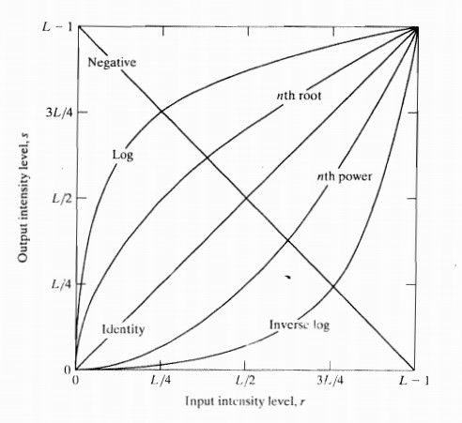

上图给出了几种常见灰度变换函数的曲线图，根据这几种常见函数的曲线形状，可以知道这几种变换的所能达到的效果。**例如**，对数变换和幂律变换都能实现图像灰度级的扩展/压缩，另外对数变换还有一个重要的性质，它能压缩**图像灰度值**变换较大的图像的动态范围。

**线性变换**

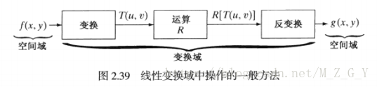

令r为变换前的灰度，s为变换后的灰度，则线性变换的函数：**s=a⋅r+b**

其中，a为直线的斜率，b为在y轴的截距。选择不同的a，b值会有不同的效果：

**a>1**， 增加图像的对比度

**a<1**， 减小图像的对比度

**a=1且b≠0**，图像整体的灰度值上移或者下移，也就是图像整体变亮或者变暗，不会改变图像的对比度。

**a<0且b=0**，图像的亮区域变暗，暗区域变亮

**a=1且b=0**，恒定变换，不变

**a=−1且b=255**，图像反转。

在进行图像增强时，上述的线性变换函数用的较多的就是图像反转了，根据上面的参数， 图像反转的变换函数为：**s=255−s**。图像反转得到的是**图像的负片**，能够有效的增强在图像**暗区域**的**白色**或者**灰色**细节。其效果如下：

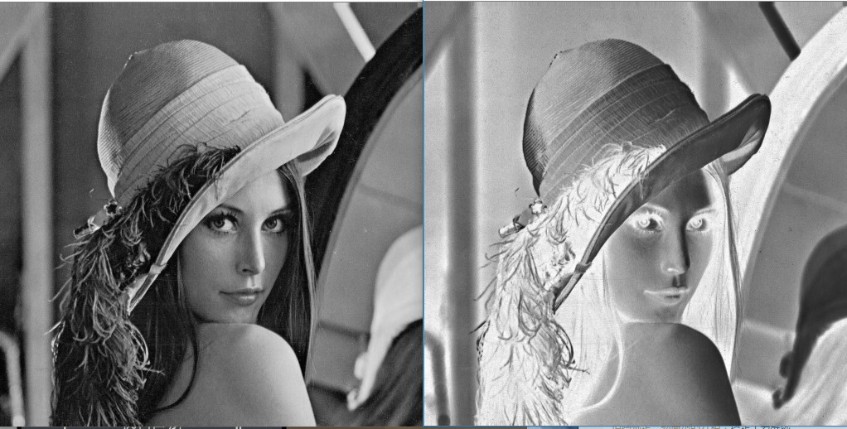

图像反转的实现是比较简单的，在OpenCV中有对Mat的运算符重载，可以直接Mat r = 255 - img或者~img来实现。

**对数变换**

对数变换的通用公式是：**s=clog(1+r)**

其中，c是一个常数，假设r≥0,根据上图中的对数函数的曲线可以看出：

**对数变换，将源图像中范围较窄的低灰度值映射到范围较宽的灰度区间，同时将范围较宽的高灰度值区间映射为较窄的灰度区间，从而扩展了暗像素的值，压缩了高灰度的值，能够对图像中低灰度细节进行增强**。

从函数曲线也可以看出，反对数函数的曲线和对数的曲线是对称的，在应用到图像变换其结果是相反的，反对数变换的作用是压缩灰度值较低的区间，扩展高灰度值的区间。

对数变换，还有一个很重要的性质，能够压缩图像像素的动态范围。

例如，在进行傅立叶变换时，得到的频谱的动态范围较大，频谱值的范围通常为[0,106][0,106]，甚至更高。这样范围的值，显示器是无法完整的显示如此大范围的灰度值的，因而许多灰度细节会被丢失掉。而将得到的频谱值进行对数变换，可以将其动态范围变换到一个合适区间，这样就能够显示更多的细节。

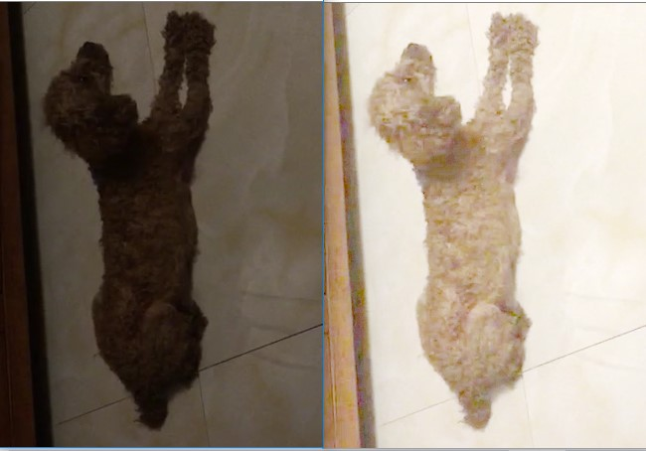

**左边**为原图像，其拍摄环境较暗，无法分辨出很多的细节；

**右边**为变换后的图像，整个图像明亮许多，也能分辨出原图中分辨出更多细节。

**伽马变换：**

伽马变换的公式为：，其中c和γ为正常数。

伽马变换的效果与对数变换有点类似，

当**γ>1**时将较窄范围的低灰度值映射为较宽范围的灰度值，同时将较宽范围的高灰度值映射为较窄范围的灰度值；

当**γ<1**时，情况相反，与反对数变换类似。其函数曲线如下：

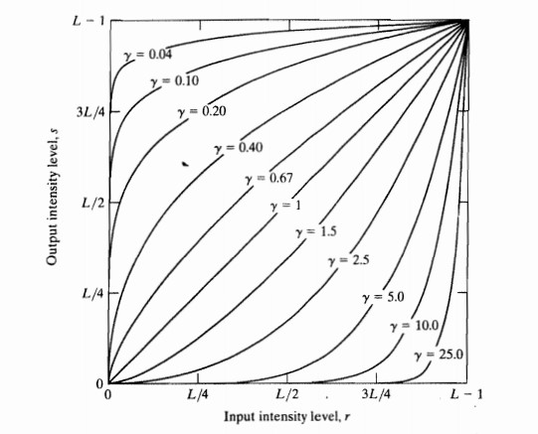

当**γ<1**时，γ的值越小，对图像低灰度值的扩展越明显；

当γ>1时，γγ的值越大，对图像高灰度值部分的扩展越明显。

这样就能够显示更多的图像的低灰度或者高灰度细节。

伽马变换主要用于图像的校正，对灰度值过高（图像过亮）或者过低（图像过暗）的图像进行修正，增加图像的对比度，从而改善图像的显示效果。

**直方图均衡化：**

直方图均衡化的基本思想:把原始图的直方图变换为均匀分布的形式，这样就增加了像素灰度值的动态范围，从而达到增强图像整体对比度的效果。（变换后的图像的灰度级减少）

**计算过程如下：**

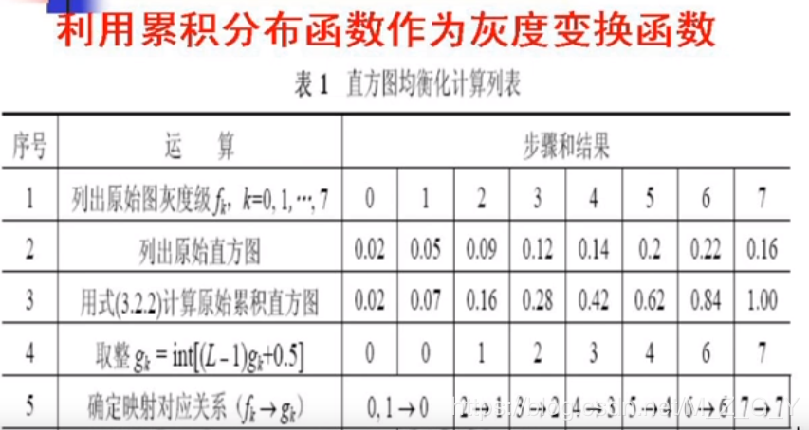

具体的实现流程如下：

**使用的方法是灰度级变换：s=T(r)**

原理： **s=T(r) 0≤r≤1**

T(r)满足下列两个条件：

（1）T(r)在区间0≤r≤1中为单值且单调递增

（2）当**0≤r≤1**时,0≤T(r) ≤1

条件（1）保证原图各灰度级在变换后仍保持从黑到白（或从白到黑）的排列次序

条件（2）保证变换前后灰度值动态范围的一致性

Pr(r)是r的概率密度函数，Ps(s)是s的概率密度函数，

Pr(r)和T(r)已知，且T-1(s) 满足上述条件(1)，所以有

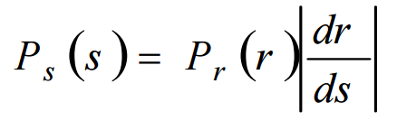

已知一种重要的变换函数：

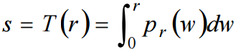

关于上限的定积分的导数就是该上限的积分值 （莱布尼茨准则）

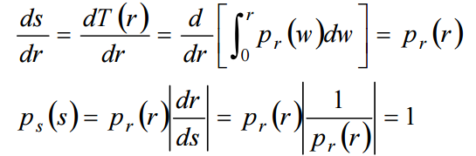

对于离散值： 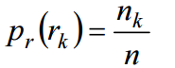

其中**rk** 是第k个灰度级，k = 0,1,2,…,L-1. **nk**是图像中灰度级为**r**k的像素个数.

n是图像中像素的总数.

已知变换函数的离散形式为：

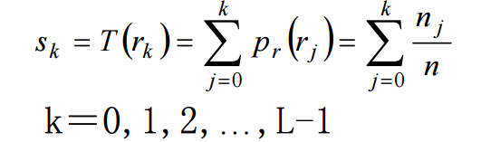

**s**k称作直方图均衡化将输入图像中灰度级为**r**k（横坐标）的像素映射到输出图像中灰度级为**s**k（横坐标）的对应像素得到.

**数字图像处理8：图像增强之空域滤波**

**空域滤波**分为：1.图像平滑(去噪声)；

2.图像锐化(突出轮廓)。

其中图像平滑的主要目的是：

**1.模糊**。 在提取较大目标前，去除小的细节或将目标内的小间断连接起来的；

**2.消除噪声**。改善质量，降低干扰。

平滑滤波对图像的低频分量增强，同时削弱高频分量，用于消除图像中的随机噪声，起到平滑作用。

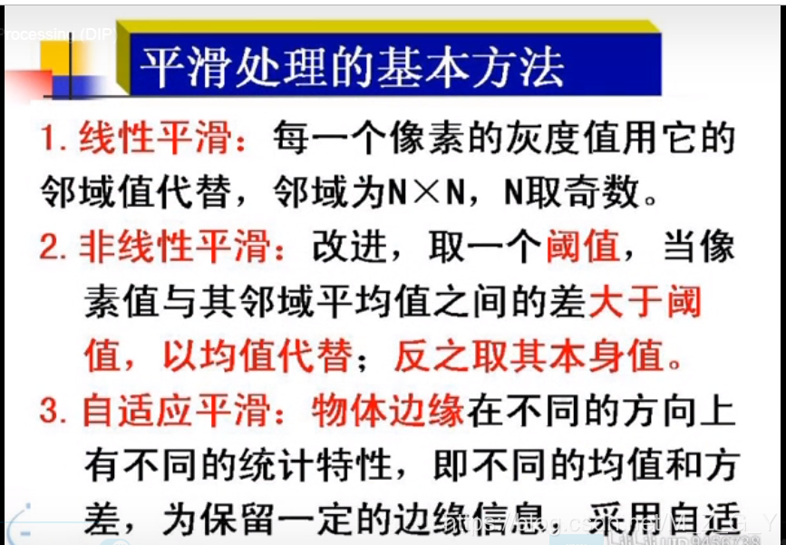

其中主要包括：1.均值滤波； 2.中值滤波； 3.高斯滤波。

**均值滤波**：

均值滤波采用**线性**的方法，平均整个窗口范围内的**像素值**，均值滤波本身存在着固有的缺陷，即它不能很好地保护图像细节，在图像去噪的同时也破坏了图像的细节部分，从而使图像变得模糊，不能很好地去除噪声点。

均值滤波对高斯噪声表现较好，对椒盐噪声表现较差。

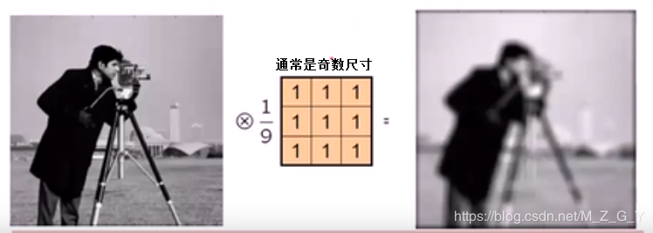

**中值滤波：**

中值滤波采用非线性的方法，它在平滑脉冲噪声方面非常有效,同时它可以保护图像尖锐的边缘，选择适当的点来替代污染点的值，所以处理效果好，对椒盐噪声表现较好，对高斯噪声表现较差。

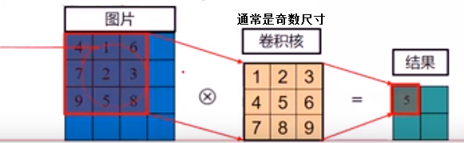

**高斯滤波:**

模拟人眼，关注中心区域，离中心越远，感受精度越低，即利用高斯核的一个2维的卷积算子，用于图像模糊化（去除细节和噪声，主要针对高斯噪音）

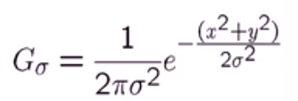 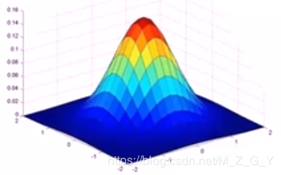

其中对于高斯核来说，理论上，高斯分布在所有定义域上都有非负值，这就需要一个无限大的卷积核。实际上，仅需要取均值周围3倍标准差内的值，以外部份直接去掉即可。如下图为一个标准差为1.0的整数值高斯核，由图可以看出，距离卷积核中心越远权重越小。

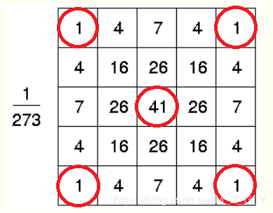

对于待处理图像的填充方式如下图所示：

